ĐẠI HỌC ĐÀ NẴNG



TRƯỞNG ĐẠI HỌC BÁCH KHOA

KHOA KHOA HỌC VÀ CÔNG NGHỆ TIÊN TIẾN

CHƯƠNG TRÌNH ĐÀO TẠO KỸ SƯ CHẤT LƯỢNG CAO VIỆT PHÁP



ĐỒ ÁN

CÔNG NGHỆ PHẦN MỀM

Trang web mua bán thiết bị điện tử

Tài liệu SRS

**GVHD: TS. Lê Thị Mỹ Hạnh**

**SVTH: Nguyễn Thị Thảo Nguyên**

**Ngô Xuân Thắng**

**Đoàn Ngọc Tân**

**Phạm Thị Trình Tin**

***Đà Nẵng, tháng 3 năm 2021***

**Mục lục**

**I.** **Các giai đoạn của tài liệu** 4

**II.** **Tài liệu tham khảo** 4

**III.** **Đội ngũ xây dựng và vai trò** 4

**IV.** **Giới thiệu** 5

**1.** **Mục đích** 5

**2.** **Phạm vi hệ thống** 5

**V.** **Tổng quan hệ thống** 6

**1.** **Các tác nhân** 6

**2.** **Sơ đồ Use Case** 7

**2.1.** **Sơ đồ Use-case tổng quát** 7

**2.2.** **Quản trị viên** 8

**2.3.** **Nhà cung cấp** 11

**2.4.** **Khách hàng** 16

**3.** **Biểu đồ hoạt động** 23

**VI.** **Mô tả chức năng** 26

**1.** **Quản trị viên** 26

**1.1.** **Đăng nhập** 26

**1.2.** **Quản lí thông tin cá nhân** 30

**1.3.** **Quản lý các tài khoản người dùng** 36

**1.4.** **Phân loại người dùng** 46

**1.5.** **Kiểm duyệt sản phẩm** 52

**2.** **Nhà cung cấp** 56

**2.1.** **Quản lí tài khoản** 58

**2.2.** **Quản lí sản phẩm** 67

**2.3.** **Quản lí khuyến mãi** 77

**2.4.** **Quản lí khách hàng** 78

**2.5.** **Quản lý đơn hàng** 80

**3.** **Khách hàng** 84

**3.1.** **Quản lí thông tin cá nhân** 84

# **Các giai đoạn của tài liệu**

|  |  |  |
| --- | --- | --- |
| **Ngày** | **Nội dung** | **Phiên bản bản** |
| 01/03/2021 | - Vẽ sơ đồ Use Case tổng quát và phân công công việc.  - Mô tả sườn của báo cáo và khái quát một số chức năng.  - Vẽ biểu đồ hoạt động cho hệ thống | 1.0 |
| 07/03/2021 | * Hoàn thành sơ đồ Use Case và biểu đồ hoạt động | 1.0 |
| 11/03/2021 | * Chỉnh sữa và hoàn thiện các sơ đồ |  |

# **Tài liệu tham khảo**

|  |  |
| --- | --- |
| **Tên tài liệu** | **Mô tả** |
| SRS_Templatev_1.0.docx | Là tài liệu của đội ngũ GVHD FSOFT, nội dung bên trong bao gồm cách báo cáo hoàn chỉnh mô hình RMS. |
| AD27_SRS_v1.0.docx | Là tài liệu của nhóm AD27 ở bản v1.0, dựa vào những sai sót ở bản v1.0 để cập nhật bản mới |

# **Đội ngũ xây dựng và vai trò**

|  |  |
| --- | --- |
| **Tên thành viên** | **Vai trò** |
| Ngô Xuân Thắng | Tạo Usecase tổng quát.  Tạo Usecase cho phần Khách Hàng.  Tham gia vào viết tài liệu SRS cho Khách Hàng. |
| Phạm Thị Trình Tin | Tạo các Usecase cho phần Quản Trị Viên.  Viết tài liệu SRS cho phần Quản Trị Viên. |
| Đoàn Ngọc Tân | Tạo các Usecase cho phần Nhà Cung Cấp.  Viết tài liệu SRS cho phần Nhà Cung Cấp. |
| Nguyễn Thị Thảo Nguyên | Tạo các Usecase cho phần Nhà Cung Cấp.  Viết tài liệu SRS cho phần Nhà Cung Cấp. |

# **Giới thiệu**

## **Mục đích**

* Mục đích của tài liệu này mô tả chi tiết về các chức năng của “Website mua bán thiết bị điện tử”.
* Tài liệu này mô tả chi tiết các chức năng của các đối tượng sử dụng trang Web.
* Là tài liệu mô tả rõ rang các rang buộc, trình bày tổng quan về giao diện cũng như những tương tác của các đối tượng với trang Web.
* Là tài liệu cần thiết cho các lập trình viên trong quá trình xây dựng và phát triển hệ thống.

## **Phạm vi hệ thống**

* Hệ thống mua bán thiết bị điện tử chạy trên nền tảng web cung cấp công cụ cũng như dịch vụ để giải quyết nhu cầu mua bán các thiết bị điện tử hiện nay.
* Hệ thống cho phép người bán sau khi đã đăng ký có thể đăng bán các sản phẩm điện tử mà mình đang kinh doanh, tạo môi trường buôn bán lành mạnh và nhanh chóng.
* Hệ thống cho phép người mua sau khi đã đăng ký có thể tìm kiếm và mua các sản phẩm điện tử theo nhu cầu một cách nhanh chóng và chính xác.
* Hệ thống bao gồm các đối tượng:
* Quản trị viên
* Nhà cung cấp
* Khách hàng

# **Tổng quan hệ thống**

## **Các tác nhân**

Bảng dưới đây sẽ mô tả tất cả các tác nhân tham gia vào hệ thống. Mỗi tác nhân sẽ có một vai trò nhất định đối với hệ thống.

**Bảng 1.** Các tác nhân của hệ thống

|  |  |
| --- | --- |
| **Tác nhân** | **Mô tả chức năng** |
| Quản trị viên | * Quản lý các tài khoản người dùng: thêm, xóa các tài khoản người dùng * Phân quyền người dùng: Quản trị viên, Khách hàng * Kiểm duyệt các sản phẩm trước khi được đăng bán |
| Nhà cung cấp | * Quản lý, cập nhật thông tin cửa hàng * Quản lý danh sách các sản phẩm * Quản lý các đơn hàng * Quản lý tập khách hàng * Quản lý các đợt khuyến mãi * Quản lý tài chính: doanh thu, ví điện tử * Thống kê dữ liệu, vẽ biểu đồ: doanh thu, mức độ hài lòng,… |
| Khách hàng | * Quản lý, cập nhật thông tin cá nhân * Quản lý giỏ hàng * Tìm kiếm sản phẩm * Thực hiện đặt hàng * Quản lý , theo dõi các đơn hàng của mình * Đánh giá phản hồi về sản phẩm * Quản lý danh sách các cửa hàng yêu thích * Quản lý tài chính: ví điện tử |

## **Sơ đồ Use Case**

*Sơ dồ sau đây cung cấp một cái nhìn tổng quan về các nhóm chức năng, tác nhân tham gia vào Xây dựng website mua bán thiết bị điện tử:*

### **Sơ đồ Use-case tổng quát**

**Hình 1.** Sơ đồ Use Case tổng quát của hệ thống

### **Quản trị viên**

* + 1. **Use Case tổng quát của Quản trị viên**

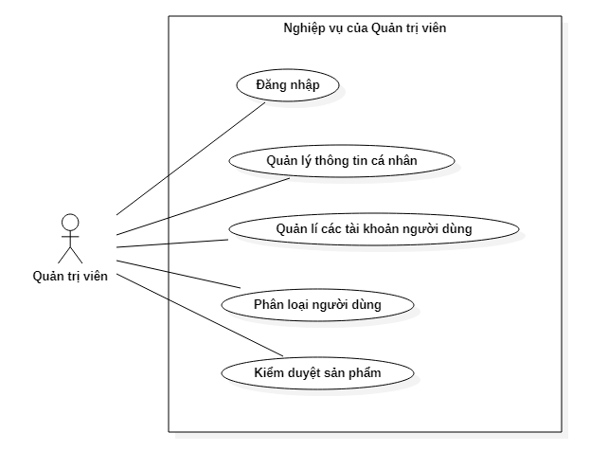

Hình 2. Use Case tổng quát của Quản trị viên

* + 1. **Use Case chi tiết**
       1. 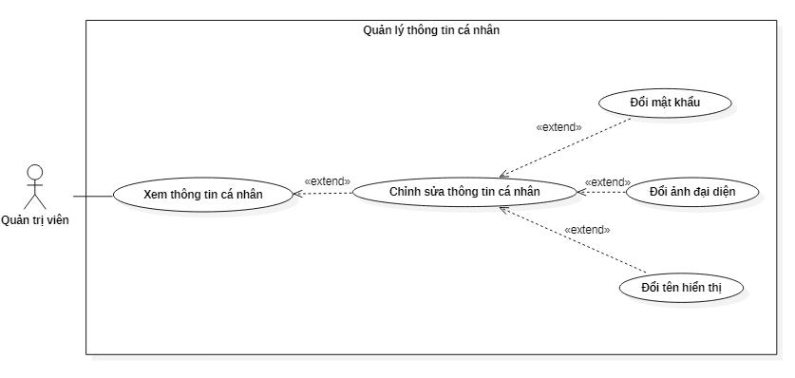**Quản lý thông tin cá nhân**

**Hình 3.** Use Case quản lý thông tin cá nhân

* + - 1. 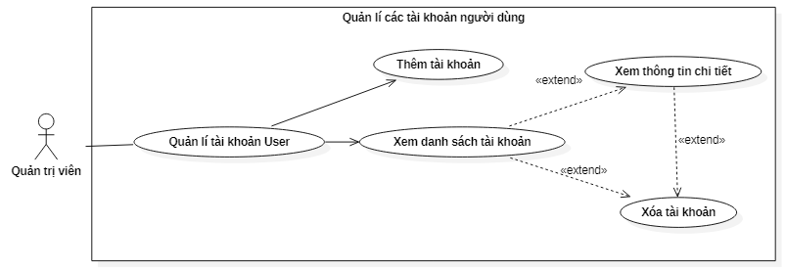**Quản lý các tài khoản người dùng**

**Hình 4**. Use Case quản lý các tài khoản người dùng.

* + - 1. 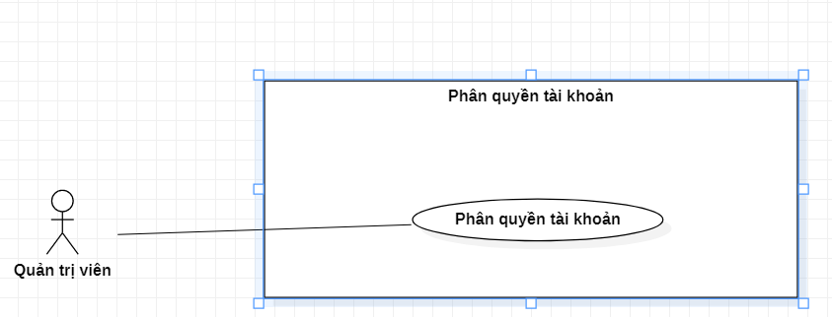**Phân quyền tài khoản**

**Hình 5.** Use Case phân quyền tài khoản

* + - 1. **Kiểm duyệt sản phẩm**

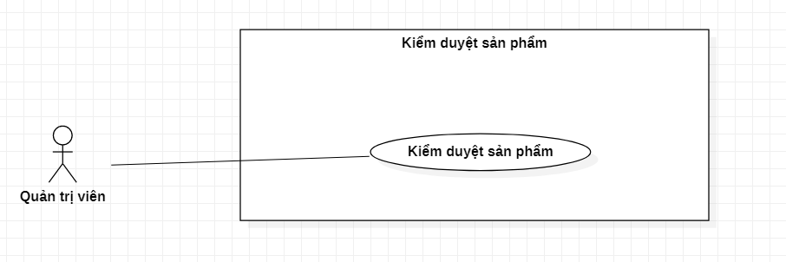

**Hình 6.** Use case kiểm duyệt sản phẩm

### **Nhà cung cấp**

* + 1. 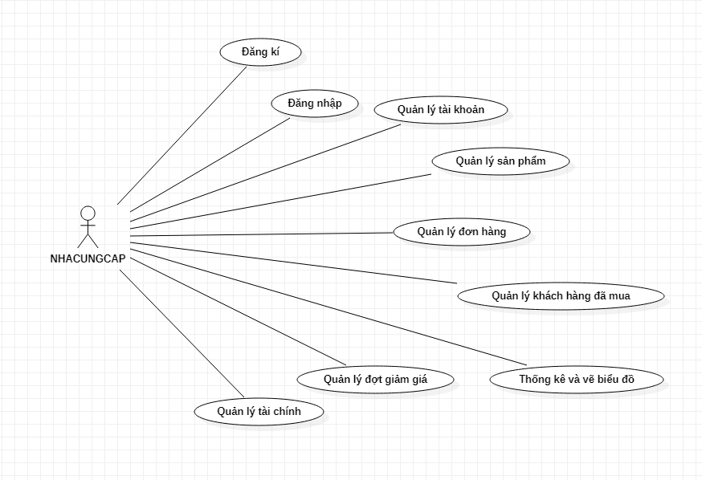**Use case tổng quát của Nhà cung cấp**

**Hình 7.** Use Case tổng quát của Nhà cung cấp.

* + 1. **Use Case chi tiết**
       1. 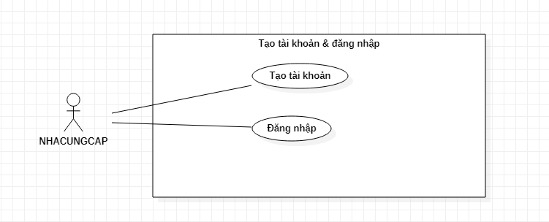**Tạo tài khoản và đăng nhập**

**Hình 8**. Use Case tạo tài khoản và đăng nhập.

* + - 1. 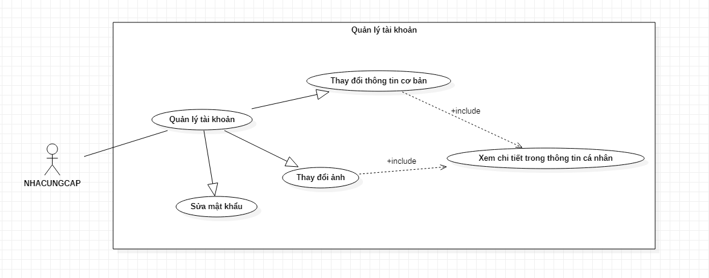**Quản lý tài khoản**

**Hình 9.** Use case quản lý tài khoản

* + - 1. 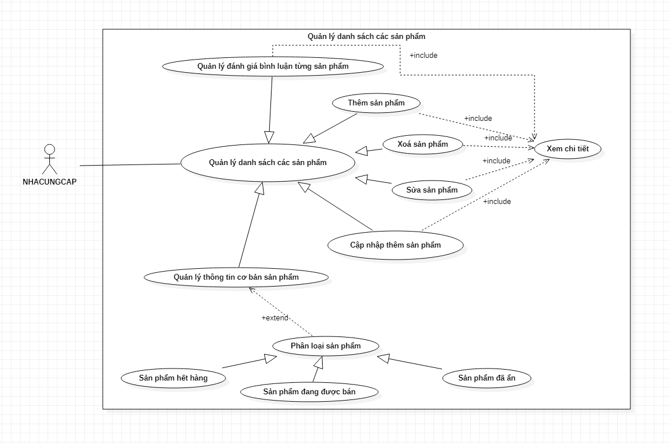**Quản lý danh sách các sản phẩm**

**Hình 10.** Use Case quản lý danh sách các sản phẩm

* + - 1. 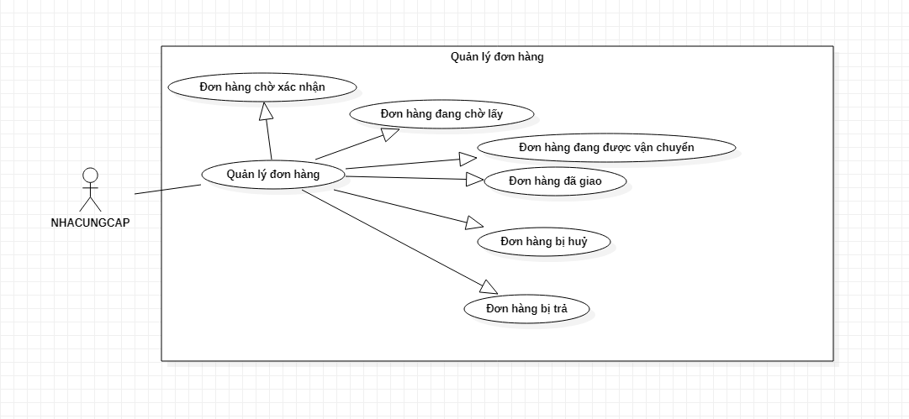**Quản lý đơn hàng**

**Hình 11.** Use Case quản lý đơn hàng

* + - 1. 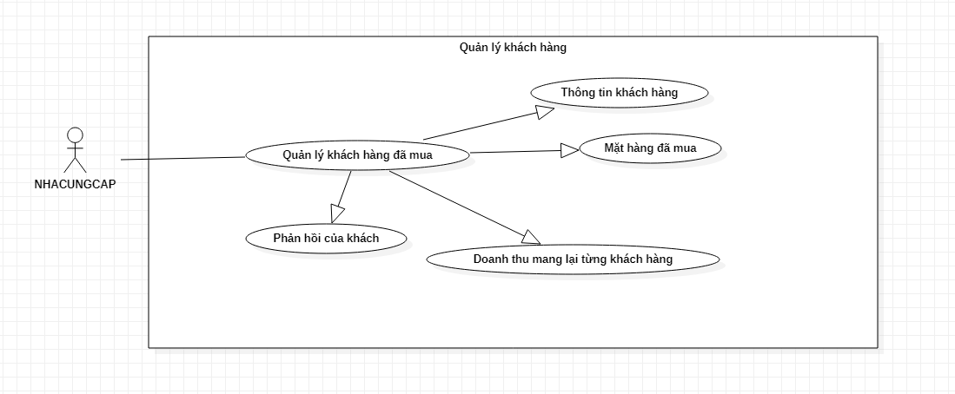**Quản lý tập khách hàng**

**Hình 12.** Use Case quản lý tập khách hàng

* + - 1. 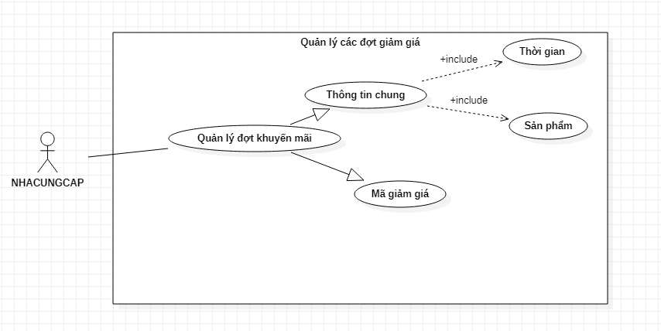**Quản lý các đợt khuyến mãi**

**Hình 13.** Use Case quản lý các đợt khuyến mãi

* + - 1. **Quản lý tài chính**

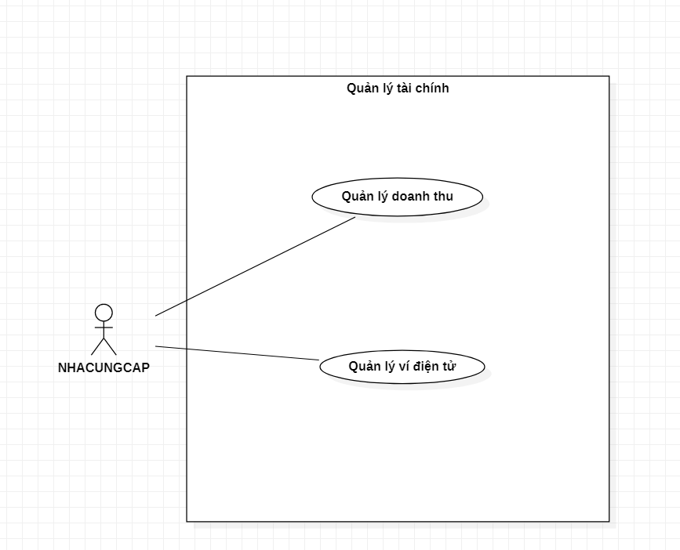

**Hình 14.** Use Case quản lý tài chính

* + - 1. **Thống kê dữ liệu và vẽ biểu đồ**

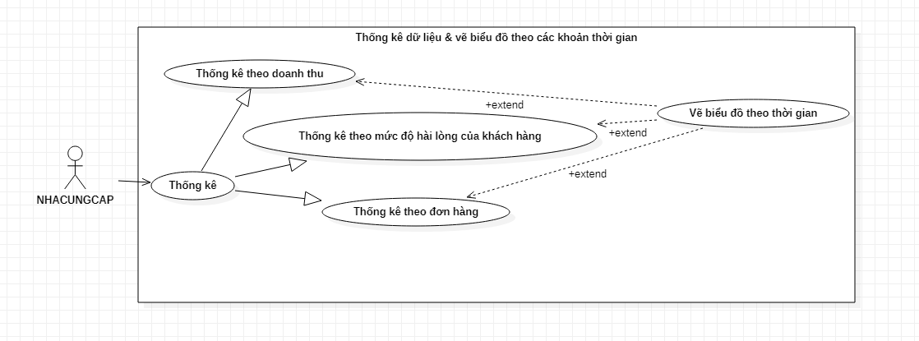

**Hình 15.** Use Case thống kê dữ liệu và vẽ biểu đồ

### **Khách hàng**

* + 1. 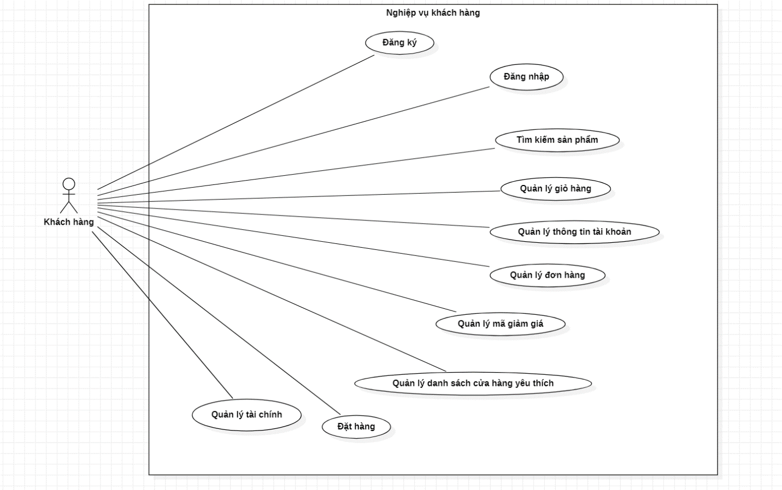**Use case tổng quát của khách hàng**

**Hình 16.** Use Case tổng quát của Khách hàng

* + 1. **Use case chi tiết**
       1. **Quản lý thông tin tài khoản**

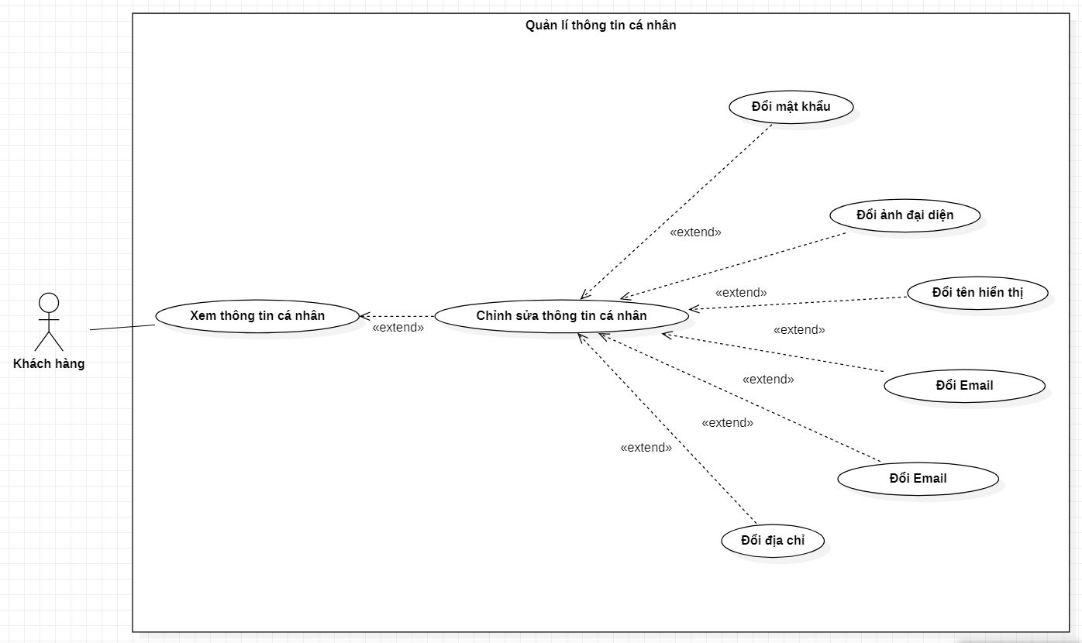

**Hình 17.** Use Case quản lý thông tin tài khoản

* + - 1. **Quản lý đơn hang**

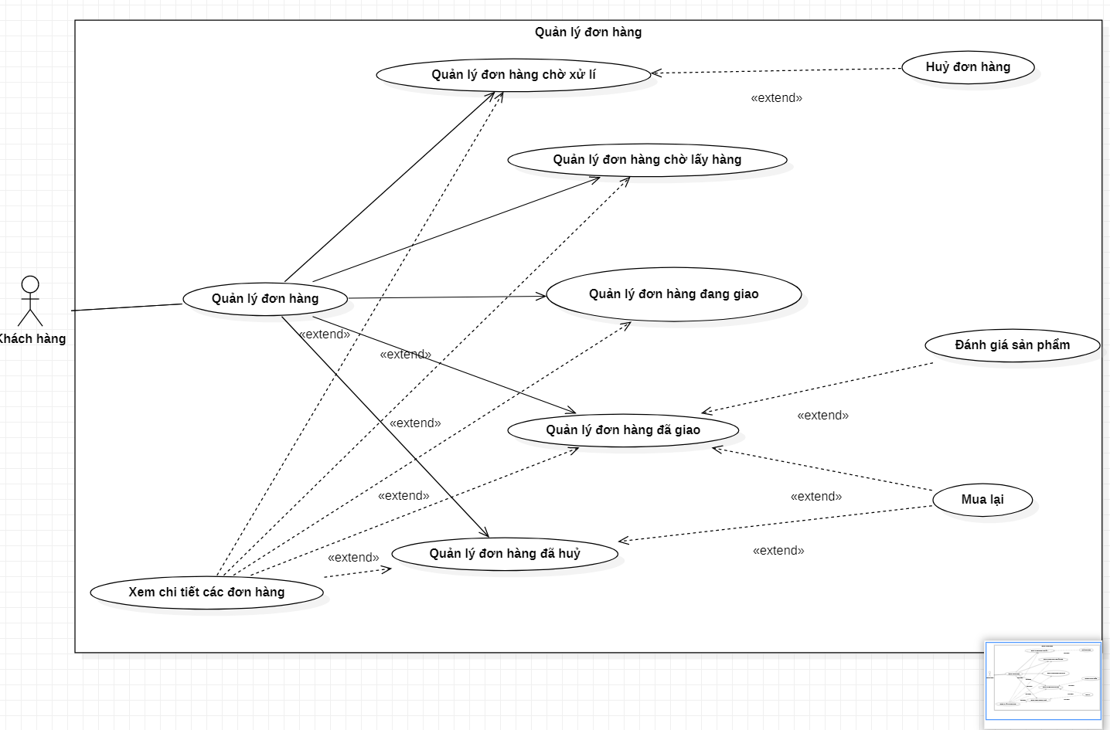

**Hình 18.** Use Case quản lý đơn hàng

* + - 1. 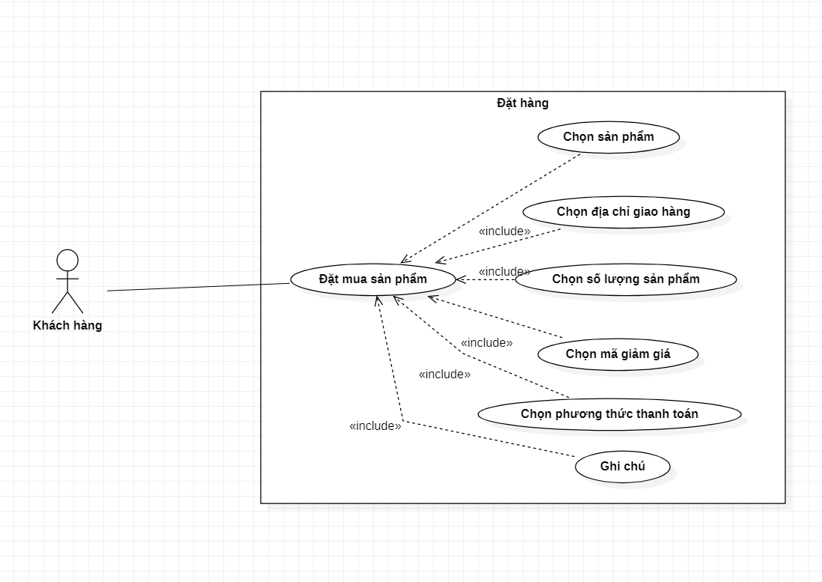**Đặt hàng**

**Hình 19.** Use Case đặt hàng

* + - 1. 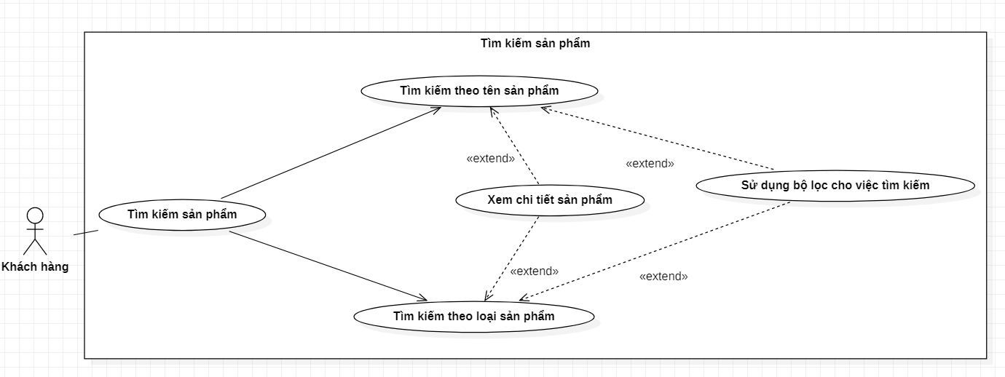**Tìm kiếm sản phẩm**

**Hình 20.** Use Case tìm kiếm sản phẩm

* + - 1. 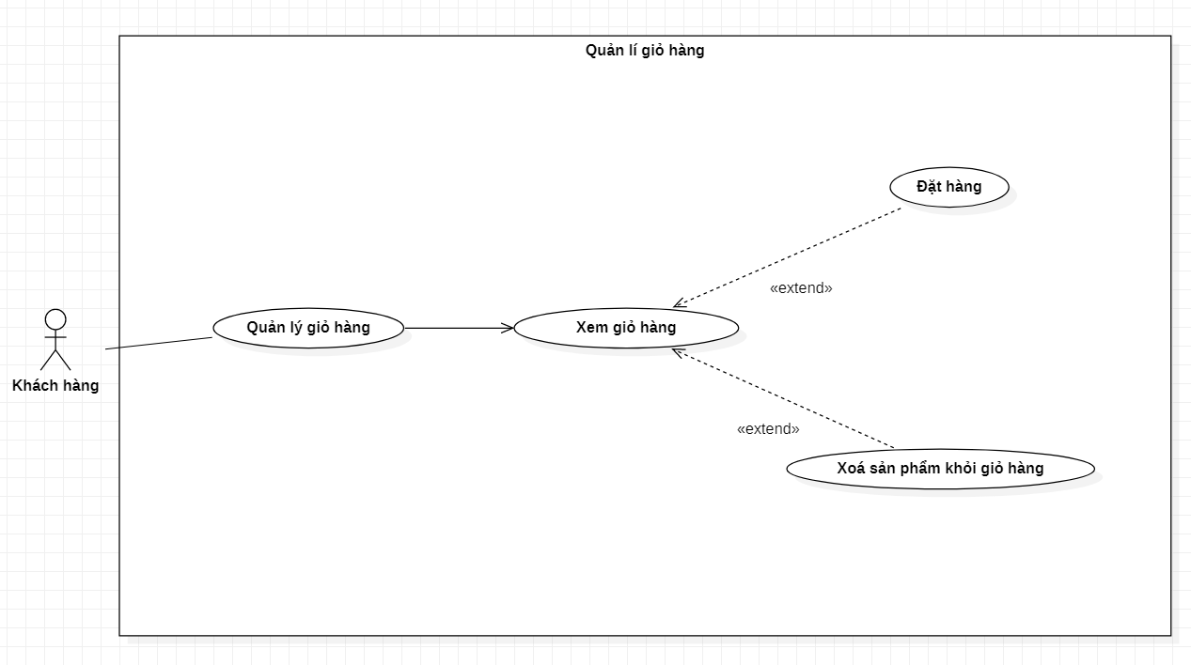**Quản lí giỏ hàng**

**Hình 21**. Use Case quản lí giỏ hang

* + - 1. **Quản lí mã giảm giá**

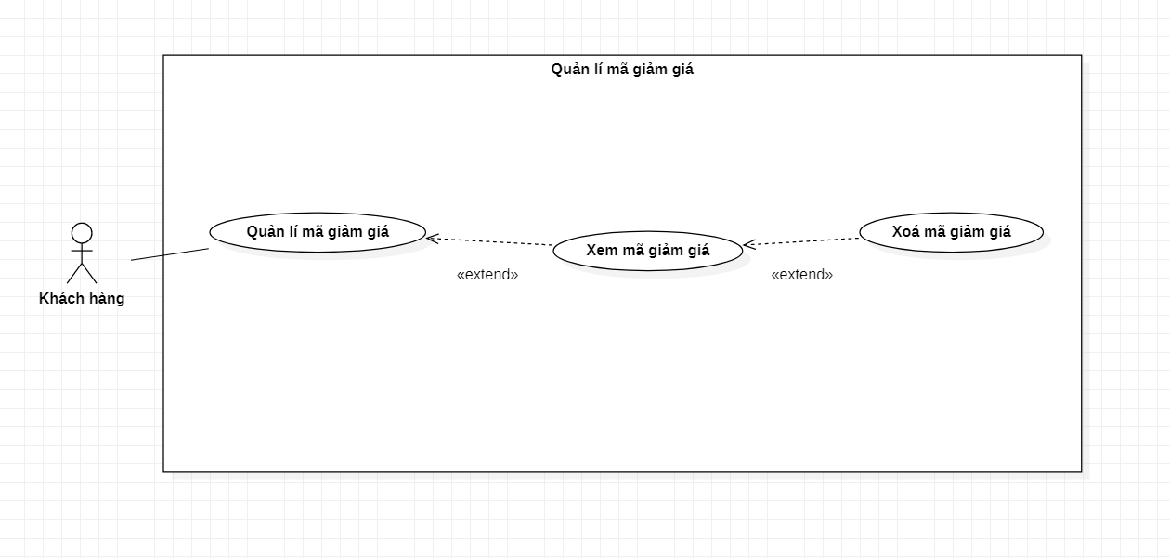

**Hình 22.** Use Case quản lí mã giảm giá

* + - 1. **Quản lý danh sách cửa hàng yêu thích**

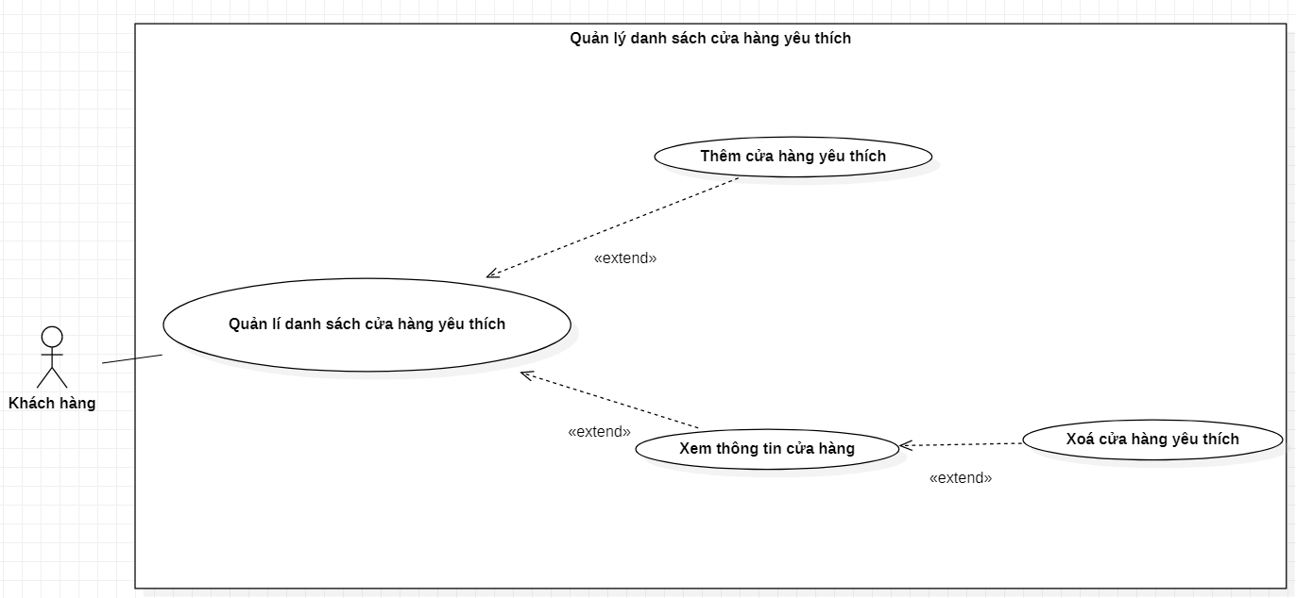

**Hình 23**. Use Case quản lí danh sách cửa hàng yêu thích

* + - 1. 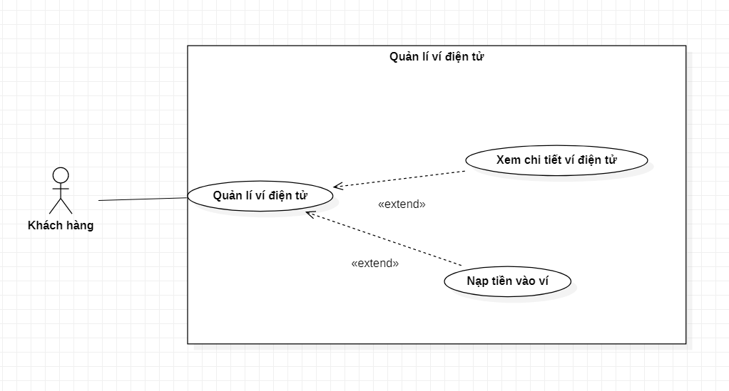**Quản lý tài chính**

**Hình 24.** Use case quản lí ví điện tử

## **Biểu đồ hoạt động**

* 1. **Quản trị viên**
     1. 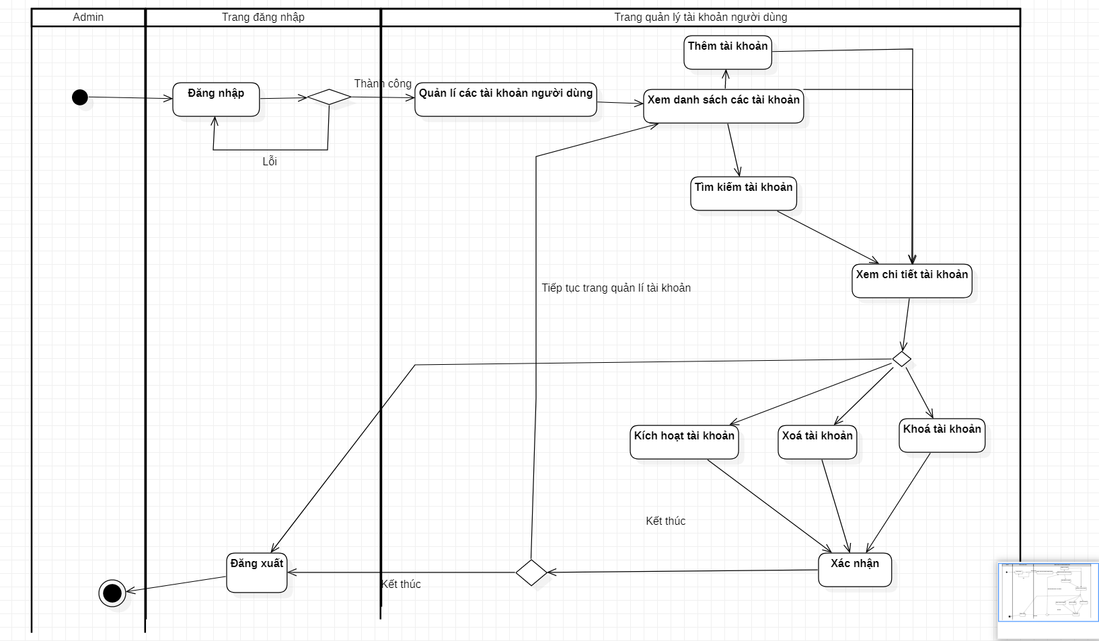**Quản lí tài khoản người dùng**

**Hình 25**. Biểu đồ hoạt đông của Quản trị viên trang quản lý tài khoản người dùng

* 1. **Nhà cung cấp**
     1. 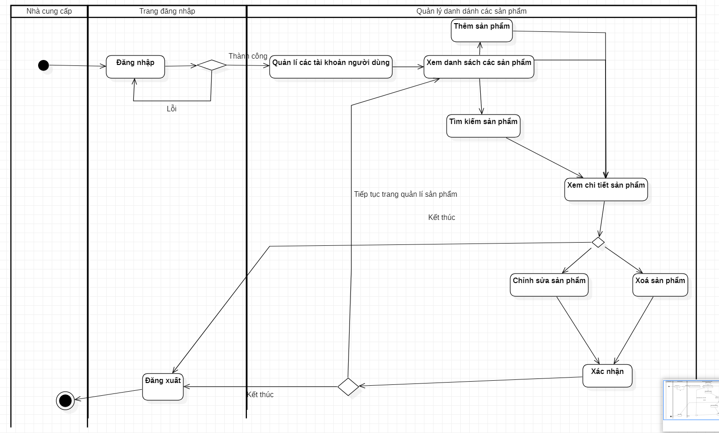**Quản lý các sản phẩm**

**Hình 26.** Biểu đồ hoạt động của Nhà cung cấp

* + 1. 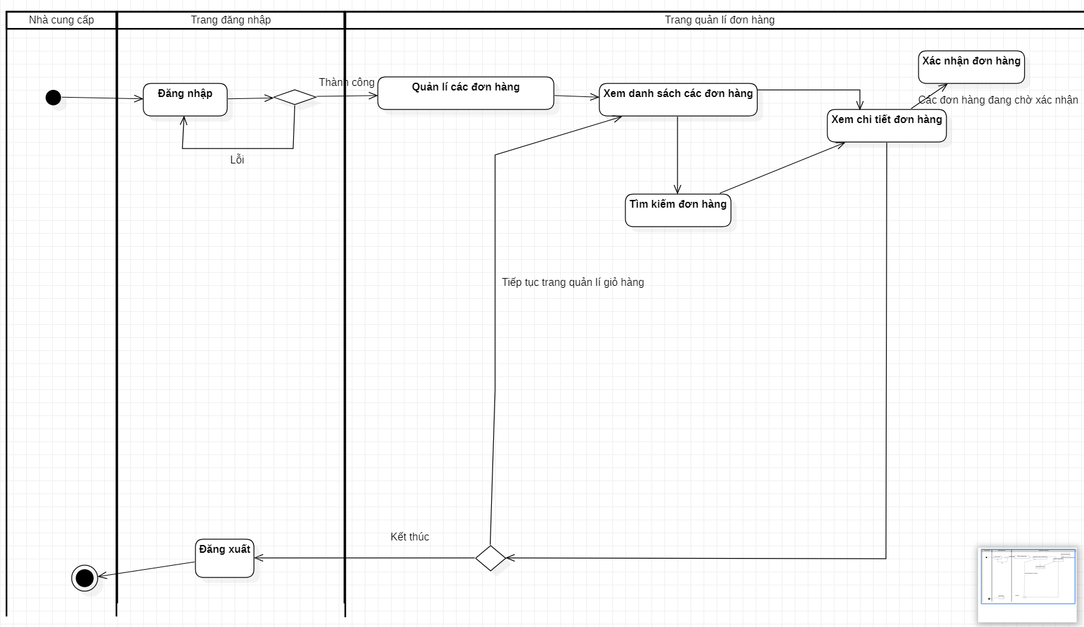**Quản lý các đơn hàng**

**Hình 27.** Biểu đồ hoạt đông quản lý các đơn hàng

* 1. 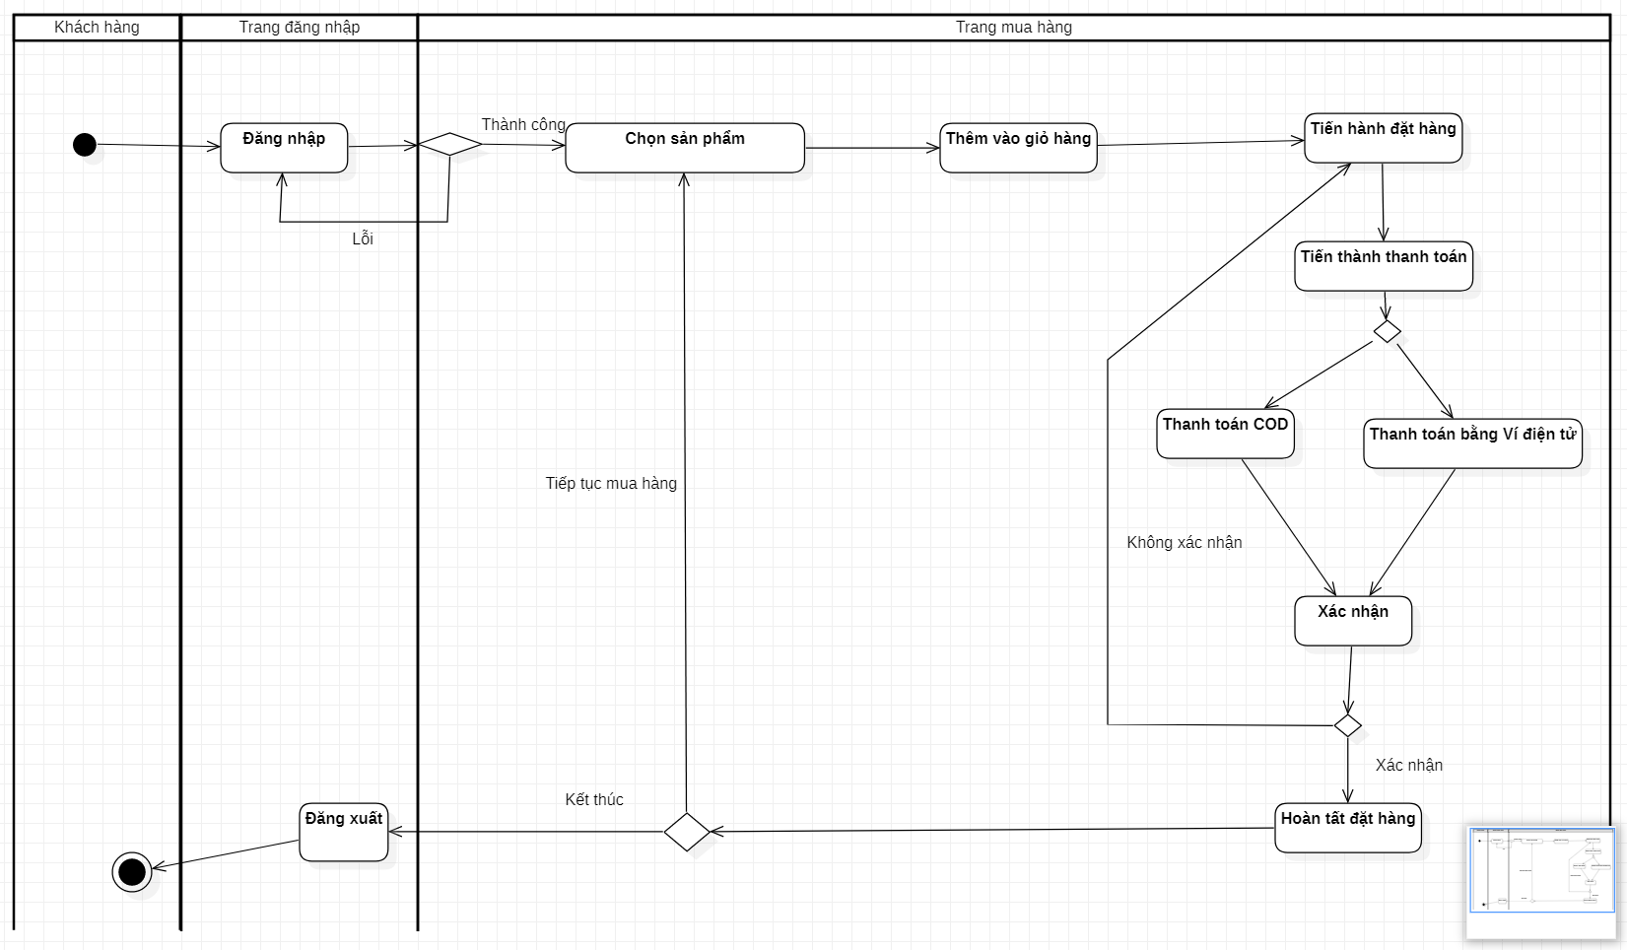**Khách hàng**

**Hình 28.** Biểu đồ hoạt động đặt hàng

# **Mô tả chức năng**

## **Quản trị viên**

### **Đăng nhập**

**Hình 29**. Trang đăng nhập

**Bảng 2**. Mô tả chức năng đăng nhập

|  |  |  |  |
| --- | --- | --- | --- |
| **Screen** | Đăng nhập | | |
| **Description** | Cho phép Admin đăng nhập vào hệ thống | | |
| **Screen Access** | Admin chọn **Đăng nhập** ở màn hình **Trang chủ** | | |
| **Screen Content** | | | |
| **Item** | **Type** | **Data** | **Description** |
| Tên đăng nhập | Textbox – String(50) |  | Trường dành cho Admin nhập tên đăng nhập |
| Mật khẩu | Password – String(100) |  | Trường dành cho Admin nhập mật khẩu |
| Đăng nhập | Button |  | Đăng nhập vào hệ thống |
| Hủy | Button |  | Hủy đăng nhập và quay về trang chủ. |
| Facebook | Button |  | Đăng nhập bằng tài khoản Facebook |
| Google | Button |  | Đăng nhập bằng tài khoản Google |
| Đăng ký | Button |  | Đăng ký tài khoản mới |
| **Screen Actions** | | | |
| **Action Name** | **Description** | **Success** | **Failure** |
| Đăng nhập | Khi admin kích nút đăng nhập, hệ thống sẽ kiểm tra tính hợp lệ của dữ liệu, nếu dữ liệu không hợp lệ sẽ hiển thị thông báo “Dữ liệu không hợp lệ”, nếu dữ liệu hợp lệ thì tiếp tục kiểm tra Tài khoản với mật khẩu tương ứng có tồn tại trong hệ thống hay không, nếu có thì cho admin đăng nhập vào hệ thống, nếu không thì hiển thị thông báo “Tài khoản hoặc mật khẩu không đúng”.  Khi không nhập tài khoản hoặc mật khẩu thì hiển thị thông báo “Trường này là bắt buộc”. | Vào màn chính của trang quản lý User: Hiển thị danh sách User | Hiện thông báo : “Dữ liệu không hợp lệ”  Hiện thông báo: “Tài khoản hoặc mật khẩu không đúng” hoặc “Trường này là bắt buộc”. |
| Hủy | Đóng màn hình đăng nhập và quay trở về trang chủ | Trở về màn hình trang chủ |  |

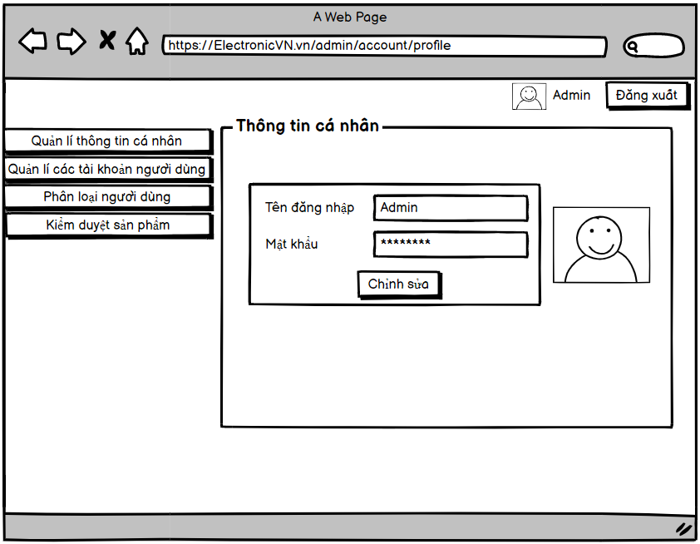

**Hình 30.** Đăng nhập thành công

### **Quản lí thông tin cá nhân**

* + 1. **Chỉnh sửa tên đăng nhập**

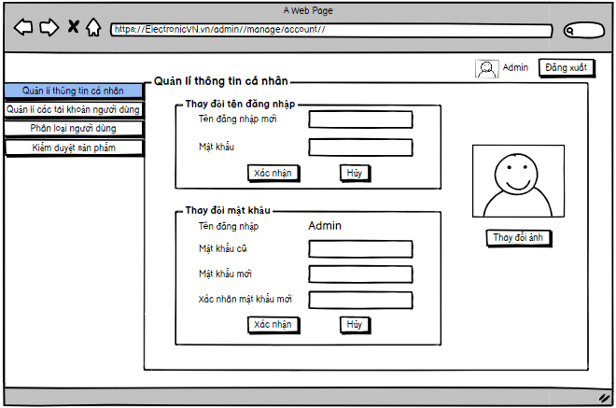

**Hình 31.** Màn hìn chỉnh sửa tên đăng nhập

**Bảng 3.** Chức năng chỉnh sửa tên đăng nhập

|  |  |  |  |  |
| --- | --- | --- | --- | --- |
| **Screen** | Quản lý thông tin cá nhân | | | |
| **Description** | | Cho phép Admin thay đổi tên đăng nhập vào hệ thống | | |
| **Screen Access** | | Admin chọn “Quản lý thông tin cá nhân” hoặc “Chỉnh sửa” ở Profile | | |
| **Screen Content** | | | | |
| **Item** | | **Type** | **Data** | **Description** |
| Tên đăng nhập mới | | Textbox – String(50) |  | Điền vào tên đăng nhập mới |
| Mật khẩu | | Password – String(100) |  | Ô điền mật khẩu đăng nhập vào hệ thống |
| Xác nhận | | Button |  | Xác nhận việc thay đổi tên đăng nhập |
| Hủy | | Button |  | Hủy bỏ việc thay đổi tên đăng nhập |
| **Screen Actions** | | | | |
| **Action Name** | | **Description** | **Success** | **Failure** |
| Đổi tên đăng nhập | | Khi Admin nhấn nút “Xác nhận”, hệ thống sẽ kiểm tra mật khẩu nếu chưa chính xác thì hiển thị “Mật khẩu không đúng”, nếu mật khẩu chính xác, thực hiện kiểm tra dữ liệu ở Tên đăng nhập, nếu dữ liệu không hợp lệ, hiển thị thông báo “Tên đăng nhập không hợp lệ”.  Nếu Admin kích nút “Hủy”, việc đổi mật khẩu sẽ được hủy bỏ. | Hiển thị thông báo “Đổi tên đăng nhập thành công” | Hiện thông báo: “Mật khẩu không chính xác”  Hiện thông báo: “Tên đăng nhập không hợp lệ”. |

* + 1. **Chỉnh sửa mật khẩu**

**Hình 32**. Màn hình chỉnh sửa mật khẩu

**Bảng 4**. Chức năng chỉnh sửa mật khẩu

|  |  |  |  |  |
| --- | --- | --- | --- | --- |
| **Screen** | Quản lý thông tin cá nhân | | | |
| **Description** | | Cho phép Admin thay đổi mật khẩu đăng nhập vào hệ thống | | |
| **Screen Access** | | Admin chọn “Quản lý thông tin cá nhân” hoặc “Chỉnh sửa” ở Profile rồi điền thông tin vào phần “Thay đổi tên đăng nhập” | | |
| **Screen Content** | | | | |
| **Item** | | **Type** | **Data** | **Description** |
| Tên đăng nhập | | Textbox – String(50) |  | Tên đăng nhập vào hệ thống |
| Mật khẩu cũ | | Password – String(100) |  | Ô điền mật khẩu cũ đăng nhập vào hệ thống |
| Mật khẩu mới | | Password – String(100) |  | Ô điền mật khẩu mới đăng nhập vào hệ thống |
| Xác nhận mật khẩu mới | | Password – String(100) |  | Ô điền lại mật khẩu mới để xác nhận một lần nữa trước khi thay đổi |
| Đổi mật khẩu | | Button |  | Thực hiện việc đổi mật khẩu đăng nhập vào hệ thống. |
| **Screen Actions** | | | | |
| **Action Name** | | **Description** | **Success** | **Failure** |
| Đổi mật khẩu | | Khi người dùng kích nút”Xác nhận”, hệ thống sẽ kiểm tra mật khẩu cũ nếu chưa chính xác thì hiển thị Mật khẩu cũ không đúng, sau đó hệ thống so khớp mật khẩu mới và mật khẩu cũ nếu giống nhau thì hiển thị Mật khẩu mới trùng với mật khẩu cũ.  Trường hợp mật khẩu mới và xác nhận mật khẩu không trùng nhau thì hiển thị thông báo “Mật khẩu xác nhận chưa chính xác”.  Nếu Admin kích nút “Hủy”, việc đổi mật khẩu sẽ được hủy bỏ. | Hiển thị thông báo “Đổi mật khẩu thành công” | Hiện thông báo : “Mật khẩu cũ trùng với mật khẩu mới”  Hiện thông báo: “Mật khẩu cũ chưa chính xác”.  Hiện thông báo: “Mật khẩu xác nhận chưa chính xác” |

* + 1. 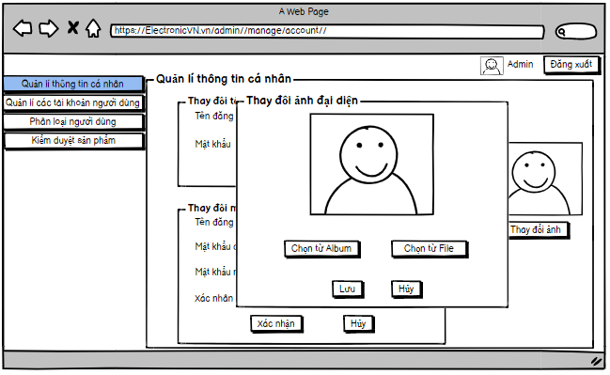**Chức năng thay đổi ảnh đại diện**

**Hình 33.** Màn hình thay đổi ảnh đại diện

**Bảng 5.** Chức năng thay đổi ảnh đại diện

|  |  |  |  |  |
| --- | --- | --- | --- | --- |
| **Screen** | Thay đổi ảnh đại diện | | | |
| **Description** | | Cho phép Admin thay đổi ảnh đại diện hiện thị trên hệ thống | | |
| **Screen Access** | | Admin chọn “Thay đổi ảnh” ở phần “Quản lý thông tin cá nhân | | |
| **Screen Content** | | | | |
| **Item** | | **Type** | **Data** | **Description** |
| Chọn từ Album | | Button |  | Chọn ảnh từ Album có sẵn |
| Chọn từ File | | Button |  | Chọn ảnh từ File của máy tính |
| Lưu | | Button |  | Lưu ảnh đại diện mới |
| Hủy | | Button |  | Hủy bỏ việc thay đổi ảnh đại diện |
| **Screen Actions** | | | | |
| **Action Name** | | **Description** | **Success** | **Failure** |
| Đổi ảnh đại diện | | Sau khi người dùng chọn ảnh xong, nhấn vào nút “Lưu”, hệ thống sẽ tiến hành kiểm tra định dạng ảnh. Nếu file không hợp lệ, hiện thị thông báo “File ảnh không hợp lệ”. Nếu ảnh hợp lệ, hệ thống tiến hành định dạng lại ảnh và cài đặt lại ảnh dại diện.  Nếu người dùng chọn “Hủy”, hủy bỏ việc thay đổi ảnh đại diện | Hiển thị thông báo “Đổi ảnh đại diện thành công” | Hiển thị thông báo “File ảnh không hợp lệ”. |

### **Quản lý các tài khoản người dùng**

**Bảng 6.** Chức năng quản lý các tài khoản người dùng

|  |  |
| --- | --- |
| Use Case Name | Quản lý các tài khoản người dùng |
| Use Case ID | UC02 |
| High Level Requirement Ref | Cho phép Admin quản lý các tài khoản User: Thêm tài khoản mới, Xóa tài khoản cũ, Xem danh sách User, Xem thông tin từng User. |
| Actor | Admin |
| Description | Tất cả các thông tin của User được truy vấn từ cơ sở dữ liệu và hiển thị trên màn hình. Admin có thể Thêm tài khoản mới, Xóa tài khoản cũ, Xem danh sách User, Xem thông tin từng User. |
| Trigger | NA |
| Pre-condition | Admin kích vào “Quản lý các tài khoản người dùng” ở menu |
| Post-processing |  |

* + 1. 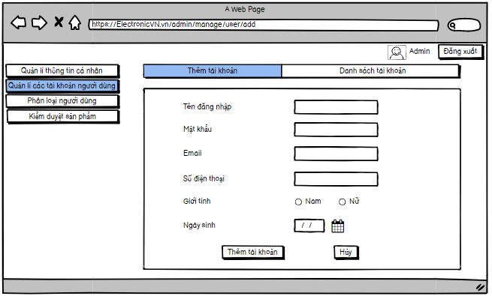**Thêm tài khoản**

**Hình 34**. Màn hình thêm tài khoản người dùng

**Bảng 7**. Chức năng thêm tài khoản người dùng

|  |  |  |  |  |  |  |  |
| --- | --- | --- | --- | --- | --- | --- | --- |
| **Screen** | | Thêm tài khoản | | | | | |
| **Description** | | | Cho phép Admin them tài khoản mới | | | | |
| **Screen Access** | | | Admin chọn **Quản lý các tài khoản người dùng-> Thêm tài khoản** | | | | |
| **Screen Content** | | | | | | | |
| **Item** | | | **Type** | **Data** | | **Description** | |
| Tên đăng nhập | | | Tên đăng nhập |  | | Ô nhập tên tài khoản cần tạo mới | |
| Mật khẩu | | | Mật khẩu |  | | Ô nhập mật khẩu cho tài khoản mới. | |
| Email | | | Text field – String (50) |  | | Ô nhập Email | |
| Số điện thoại | | | Text field – String (50) |  | | Ô nhập số điện thoại | |
| Giới tính | | | RadioButton |  | | Nút chọn giới tính | |
| Ngày sinh | | | Date Picker |  | | Ô nhập hoặc chọn ngày sinh | |
| Thêm tài khoản | | | Button |  | | Admin kích vào “Thêm tài khoản” khi muốn thêm User mới vào Database | |
| Hủy | | | Button |  | | Người dùng kích vào “Hủy” khi muốn hủy bỏ việc them tài khoản | |
| **Screen Actions** | | | | | | | |
| **Action Name** | **Description** | | | | **Success** | | **Failure** |
| Thêm | Khi người dùng kích vào **Thêm tài khoản** hệ thống kiếm tra tính hợp lệ của dữ liệu. | | | | Hiển thị thông báo “Đã tạo tài khoản thành công” | | Khi để trống ô **Tên đăng nhập** ->Hệ thống sẽ thông báo “Vui lòng điền Tên đăng nhập”  Khi để trống ô **Mật khẩu**->Hệ thống sẽ thông báo “Vui lòng điền Mật khẩu”  Khi mật khẩu người dùng nhập có độ dài nhỏ hơn 6 hoặc lớn 32  -> Hệ thống sẽ thông báo “Độ dài mật khẩu phải từ 6 đến 32 ký tự”  Khi để trống ô **Email**-> Hệ thống sẽ thông báo “Vui lòng nhập email”  Khi nhập Email sai định dạng bắt đầu bằng chữ cái, có ký tự @ và . ví dụ [abc@gmail.cm](mailto:abc@gmail.cm)  ->Hệ thống sẽ thông báo “Email sai định dạng bắt đầu bằng chữ cái, có ký tự @ và .”  Khi để trống ô **Số điện thoại** ->Hệ thống sẽ thông báo “Vui lòng điền Số điện thoại”  Khi số điện thoại người dùng nhập không phải là số hoặc là số có số chữ số lớn hơn 11 hoặc bé hơn 10 -> Hệ thống sẽ thông báo “Vui lòng nhập đúng định dạng số điện thoại”.  Khi nhập sai ngày sinh  dd/mm/yyy  -> Hệ thống sẽ thông báo “Ngày sinh không đúng định dạng”  Khi có lỗi kết nối cơ sở dữ liệu -> Hiển thị thông báo “Lỗi kết nối cơ sở dữ liệu” |

* + 1. **Hiển thị danh sách người dùng**

**Hình 35.** Màn hình hiển thị danh sách người dùng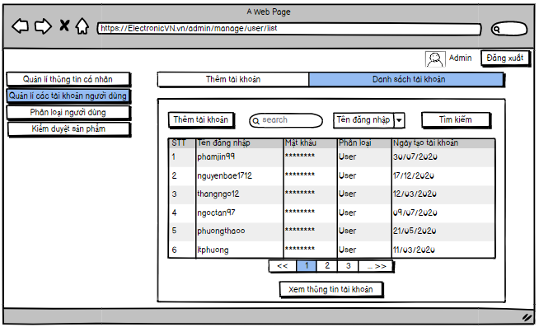

**Bảng 8**. Chức năng hiển thị danh sách người dùng

|  |  |  |  |  |  |  |
| --- | --- | --- | --- | --- | --- | --- |
| **Screen** | | Danh sách tài khoản | | | | |
| **Description** | | Hiển thị danh sách các tài khoản người dùng | | | | |
| **Screen Access** | | Admin chọn **Quản lý các tài khoản người dùng-> Danh sách tài khoản** | | | | |
| **Screen Content** | | | | | | |
| **Item** | | **Type** | **Data** | | **Description** | |
| Tìm kiếm | | Search Box |  | | Ô nhập dữ liệu tìm kiếm | |
| Tiêu chí tìm kiếm | | ComboBox |  | | Ô chọn tiêu chí tìm kiếm | |
| Tìm kiếm | | Button |  | | Nút nhấn tìm kiếm | |
| STT | | Label - Integer |  | | Hiển thị STT của tài khoản | |
| Tên đăng nhập | | Label - String (50) |  | | Hiển thị tên đăng nhập | |
| Mật khẩu | | Label - String(50) |  | | Hiển thị mật khẩu đã bị ẩn | |
| Xem thông tin tài khoản | | Button |  | | Khi người dùng kích vào một tài khoản và nhấn **Xem thông tin tài khoản,** hệ thống sẽ chuyển đường dẫn tới trang Thông tin chi tiết của tài khoản | |
| Phân trang | | Link |  | | Cho phép phân trang nếu dữ liệu lớn | |
| **Screen Actions** | | | | | | |
| **Action Name** | **Description** | | | **Success** | | **Failure** |
| Tìm kiếm | Khi người dùng kích vào **Tìm kiếm** thì hệ thống sẽ thực hiện truy vấn tìm kiếm tài khoản người dùng theo dữ liệu Admin nhập ở Ô tìm kiếm hoặc theo tiêu chí Admin chọn. | | | Nếu ở Ô tìm kiếm người dùng không nhập gì, Hệ thống sẽ hiển thị toàn bộ giảng viên ra bảng danh sách giảng viên.  Ngược lại, hiển thị kết quả tìm kiếm được ra bảng danh sách giảng viên. | | Khi có lỗi kết nối cơ sở dữ liệu -> Hiển thị thông báo “Lỗi kết nối cơ sở dữ liệu”  Khi hệ thống không tìm thấy giảng viên nào thì sẽ hiển thị thông báo “Không tìm thấy” |
| Xem thông tin tài khoản | Khi người dùng kích vào **Xem** ở dòng nào thì hệ thống sẽ thực hiện truy vấn lấy thông tin của giảng viên tương ứng ở dòng đó. Sau đó hệ thống sẽ chuyển đến màn hình **Xem thông tin chi tiết tài khoản**. | | | Hiển thị màn hình “Thông tin chi tiết tài khoản” | | Khi có lỗi kết nối cơ sở dữ liệu -> Hiển thị thông báo “Lỗi kết nối cơ sở dữ liệu” |
| Phân trang | Khi có nhỏ hơn hoặc bằng 10 trường dữ liệu thì không có phần phân trang  Khi có hơn 10 trường dữ liệu thì hiển thị phân trang  Nhấn vào mỗi trang sẽ chuyển đến trang đó. Nhấn vào nút <</>> sẽ chuyển đến trang kế trước/kế sau trang hiện tại nếu vẫn còn trang trước/sau. | | | Chuyển đến trang được yêu cầu | | Khi có lỗi kết nối cơ sở dữ liệu -> Hiển thị thông báo “Lỗi kết nối cơ sở dữ liệu” |

* + 1. **Xem thông tin chi tiết tài khoản**

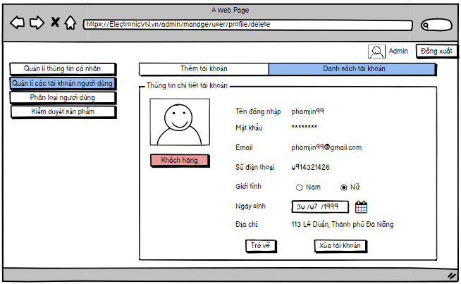

**Hình 36.** Màn hình thông tin chi tiết tài khoản

**Bảng 9**. Thông tin chi tiết tài khoản

|  |  |  |  |  |  |
| --- | --- | --- | --- | --- | --- |
| **Screen** | Thông tin chi tiết tài khoản | | | | |
| **Description** | Cho phép Admin xem tất cả các thông tin của người dùng: Tên đăng nhập, Mật khẩu, Email, Số điện thoại, Giới tính, Ngày sinh. | | | | |
| **Screen Access** | Admin kích vào **Quản lý các tài khoản người dùng-> Danh sách tài khoản,** chọn 1 tài khoản bất kỳ và nhấn **“Xem thông tin tài khoản”** | | | | |
| **Screen Content** | | | | | |
| **Item** | **Type** | **Data** | | **Description** | |
| Loại tài khoản | Label-String (100) | Khách hang  Nhà cung cấp | | Hiển thị phân loại của tài khoản, Khách hang hoặc nhà cung cấp | |
| Tên đăng nhập | Label-String (100) |  | | Hiển thị Tên đăng nhập của tài khoản | |
| Mật khẩu | ******* |  | | Mật khẩu của tài khoản đã ẩn | |
| Email | Label-String (100) |  | | Hiển thị địa chỉ Email của tài khoản | |
| Số điện thoại | Label – String (20) |  | | Hiển thị Số điện thoại liên lạc của Giảng viên | |
| Giới tính | Label- String(20) |  | | Hiển thị Giới tính của tài khoản | |
|  |  |  | |  | |
| Địa chỉ | Label-String (100) |  | | Hiển thị Địa chỉ thường trú Giảng viên | |
| Ngày sinh | Date |  | | Hiển thị ngày sinh của tài khoản | |
| Trở về | Button |  | | Kích để trở về “Danh sách tài khoản” | |
| Xóa | Button |  | | Kích khi muốn xóa tài khoản đó | |
| **Screen Actions** | | | | | |
| **Action Name** | **Description** | | **Success** | | **Failure** |
| Trở về | Người dùng kích nút “Trở về” khi đã xem xong thông tin và không muốn chỉnh sửa gì thêm. | | Màn hình hiển thị trang trước đó. | | Khi có lỗi kết nối cơ sở dữ liệu -> Hiển thịthông báo “Lỗi kết nối cơ sở dữ liệu”.  Màn hình vẫn hiển thị trang hiện tại. |
| Xóa | Người dùng kích nút “Xóa” hệ thống sẽ hiện lên popup thông báo rằng có chắc chắn xóa tài khoản này không. | | Màn hình hiển thị thông báo “Xóa thành công” và quay về màn hình “Danh sách tài khoản” | | Khi có lỗi kết nối cơ sở dữ liệu -> Hiển thị thông báo “Lỗi kết nối cơ sở dữ liệu”.  Màn hình vẫn hiển thị trang hiện tại. |

* + 1. ***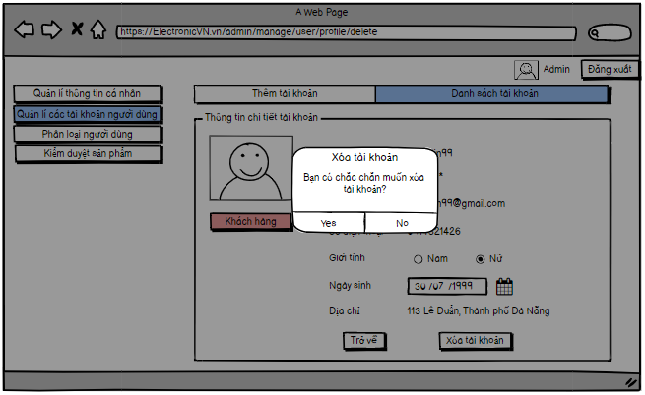*Xóa tài khoản**

**Hình 37.** Màn hình xóa tài khoản

**Bảng 10.** Chức năng xóa tài khoản

|  |  |  |  |  |  |  |
| --- | --- | --- | --- | --- | --- | --- |
| **Screen** | Xóa tài khoản | | | | | |
| **Description** | | Cho phép Admin xóa tài khoản | | | | |
| **Screen Access** | | Admin kích vào **Quản lý các tài khoản người dùng-> Danh sách tài khoản,** chọn 1 tài khoản bất kỳ và nhấn **“Xem thông tin tài khoản” –> Xóa tài khoản** | | | | |
| **Screen Content** | | | | | | |
| **Item** | | **Type** | **Data** | | **Description** | |
| Tiêu đề | | Label-String (20) |  | | Hiển thị tiêu đề của popup | |
| Nội dung | | Label – String (50) |  | | Hiển thị nội dung popup, cảnh báo Admin hãy chắc chắn nếu muốn xóa. | |
| Yes | | Button |  | | Kích vào Yes nếu muốn xóa tài khoản | |
| No | | Button |  | | Kích vào No nếu không muốn xóa tài khoản nữa. | |
| **Screen Actions** | | | | | | |
| **Action Name** | | **Description** | | **Success** | | **Failure** |
| Không | | Admin kích nút “No” nếu không muốn xóa Giảng viên này | | Tắt popup, hiển thị trang hiện tại | | Khi có lỗi kết nối cơ sở dữ liệu -> Hiển thịthông báo “Lỗi kết nối cơ sở dữ liệu”.  Màn hình vẫn hiển thị trang hiện tại. |
| Có | | Người dùng kích nút “Yes” khi đã chắn chắn muốn xóa User này. | | Màn hình hiển thị thông báo “Xóa thành công” và quay về màn hình “Danh sách tài khoản” | | Khi có lỗi kết nối cơ sở dữ liệu -> Hiển thịthông báo “Lỗi kết nối cơ sở dữ liệu”.  Màn hình vẫn hiển thị trang hiện tại. |

### **Phân loại người dùng**

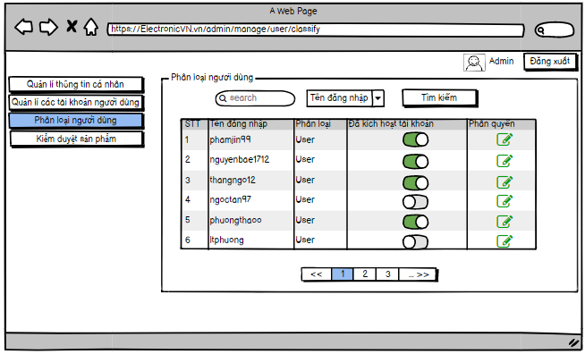

|  |  |
| --- | --- |
| Use Case Name | Phân loại người dùng |
| Use Case ID | UC03 |
| High Level Requirement Ref | Cho phép Admin cấp quyền cho User hoặc Admin |
| Actor | Admin |
| Description |  |
| Trigger | NA |
| Pre-condition | Admin kích vào Phân loại người dùng ở Menu |
| Post-processing |  |

* + 1. **Xem danh sách phân loại người dùng**

|  |  |  |  |  |  |  |  |
| --- | --- | --- | --- | --- | --- | --- | --- |
| **Screen** | | Phân loại người dùng | | | | | |
| **Description** | | | Cho phép Admin Xem danh sách Phân loại người dùng | | | | |
| **Screen Access** | | | Quản lí kích vào Phân loại người dùng ở Menu | | | | |
| **Screen Content** | | | | | | | |
| **Item** | | | **Type** | **Data** | | | **Description** |
| Tìm kiếm | | | Search Box |  | | | Ô nhập dữ liệu tìm kiếm |
| Tiêu chí tìm kiếm | | | ComboBox |  | | | Ô chọn tiêu chí tìm kiếm |
| Tìm kiếm | | | Button |  | | | Nút nhấn tìm kiếm |
| STT | | | Label - Integer |  | | | Hiển thị STT của tài khoản |
| Tên đăng nhập | | | Label - String (50) |  | | | Hiển thị tên đăng nhập |
| Phân loại | | | Label- String | Admin- User | | | Phân loại tài khoản là Admin hay User |
| Enable | | | ON/OFF Switch |  | | | Hiển thị tài khoản được sử dụng hay không. |
| Phân quyền | | | Button |  | | | Nút nhấn phân quyền người dùng |
| Phân trang | | | Khi có nhỏ hơn hoặc bằng 10 trường dữ liệu thì không có phần phân trang  Khi có hơn 10 trường dữ liệu thì hiển thị phân trang  Nhấn vào mỗi trang sẽ chuyển đến trang đó. Nhấn vào nút <</>> sẽ chuyển đến trang kế trước/kế sau trang hiện tại nếu vẫn còn trang trước/sau. | Chuyển đến trang được yêu cầu | | | Khi có lỗi kết nối cơ sở dữ liệu -> Hiển thị thông báo “Lỗi kết nối cơ sở dữ liệu” |
| **Screen Actions** | | | | | | | |
| **Action Name** | **Description** | | | | **Success** | **Failure** | |
| Tìm kiếm | Khi Admin kích vào **Tìm kiếm** thì hệ thống sẽ thực hiện truy vấn tìm kiếm Đề tài theo dữ liệu người dùng nhập ở Ô tìm kiếm. | | | | Nếu ở Ô tìm kiếm người dùng không nhập gì, Hệ thống sẽ hiển thị toàn bộ Đề tài ra bảng danh sách Đề tài.  Ngược lại, hiển thị kết quả tìm kiếm được ra bảng danh sách Đề tài. | Khi có lỗi kết nối cơ sở dữ liệu -> Hiển thị thông báo “Lỗi kết nối cơ sở dữ liệu”  Khi hệ thống không tìm thấy Đề tài nào thì sẽ hiển thị thông báo “Không tìm thấy”. | |
| Phân quyền | Khi người dùng kích vào icon **Phân quyền**. Hệ thống sẽ chuyển đến trang **Phân quyền người dùng** | | | | Chuyển đến trang **Phân quyền người dùng** | Khi có lỗi kết nối cơ sở dữ liệu -> Hiển thị thông báo “Lỗi kết nối cơ sở dữ liệu” | |

* + 1. **Phân quyền người dùng**

|  |  |
| --- | --- |
| Use Case Name | Phân quyền người dùng |
| Use Case ID | UC03 |
| High Level Requirement Ref | Cho phép Admin cấp quyền cho Khách hàng và Nhà cung cấp |
| Actor | Admin |
| Description |  |
| Trigger | NA |
| Pre-condition | Admin kích vào icon **Phân quyền** ở trang xem Danh sách phân loại người dùng |
| Post-processing |  |

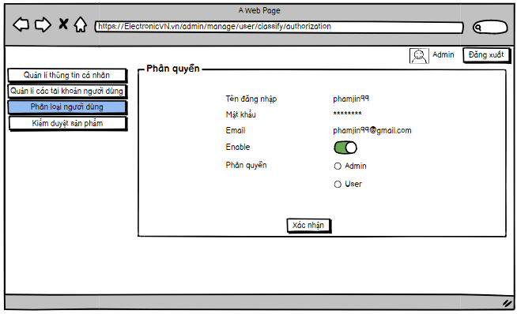

|  |  |  |  |  |  |  |  |
| --- | --- | --- | --- | --- | --- | --- | --- |
| **Screen** | | Phân quyền | | | | | |
| **Description** | | | Cho phép Admin thực hiện Thay đổi trong Phân quyền người dung và Enable tài khoản | | | | |
| **Screen Access** | | | Admin kích vào icon **Phân quyền** ở Trang Phân loại người dùng | | | | |
| **Screen Content** | | | | | | | |
| **Item** | | | **Type** | **Data** | | | **Description** |
| Tên đăng nhập | | | Label - String (50) |  | | | Hiển thị tên đăng nhập |
| Mật khẩu | | | ******* |  | | | Mật khẩu của tài khoản đã ẩn |
| Enable | | | ON/OFF Switch |  | | | Hiển thị tài khoản được sử dụng hay không. |
| Phân quyền | | | Pickup- button |  | | | Chọn vào phân quyền theo User đăng ký. Có 2 quyền:  +Admin  +User |
| Xác nhận | | | Button  . |  | | | Kích sau khi thực hiện phân quyền để lưu thay đổi |
| **Screen Actions** | | | | | | | |
| **Action Name** | **Description** | | | | **Success** | **Failure** | |
| Enable | Admin chọn Enable hoặc không đối với tài khoản | | | | Chuyển qua trạng thái đã chọn |  | |
| Phân quyền | Admin chọn phân quyền phù hợp theo đăng ký của User | | | | Hiển thị nút tick ở ở Phân quyền đã chọn |  | |
| Xác nhận | Người dùng kích nút “Xác nhận” hệ thống sẽ hiện lên popup thông báo rằng có chắc chắn cấp quyền cho tài khoản này không? | | | | Màn hình hiển thị thông báo “Phân quyền thành công” và quay về màn hình “Phân loại người dùng” | Khi có lỗi kết nối cơ sở dữ liệu -> Hiển thị thông báo “Lỗi kết nối cơ sở dữ liệu”.  Màn hình vẫn hiển thị trang hiện tại. | |

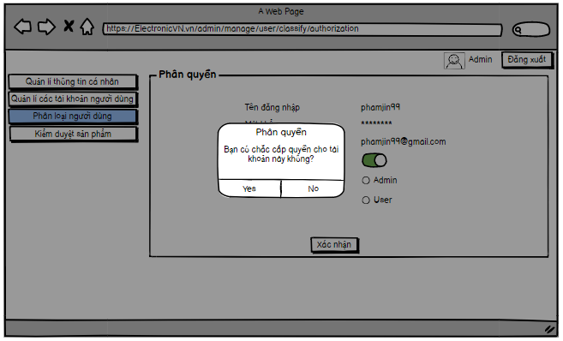

|  |  |  |  |  |  |  |
| --- | --- | --- | --- | --- | --- | --- |
| **Screen** | Xác nhận | | | | | |
| **Description** | | Cho phép Admin thực hiện lưu phân quyền mới của tài khoản | | | | |
| **Screen Access** | | Admin kích vào **Phân loại người dùng-> Danh sách phân loại người dùng,** chọn 1 tài khoản bất kỳ và nhấn icon **Phân quyền,** thực hiện chỉnh sửa => **Xác nhận** | | | | |
| **Screen Content** | | | | | | |
| **Item** | | **Type** | **Data** | | **Description** | |
| Tiêu đề | | Label-String (20) |  | | Hiển thị tiêu đề của popup | |
| Nội dung | | Label – String (50) |  | | Hiển thị nội dung popup, cảnh báo Admin hãy chắc chắn nếu muốn phân quyền. | |
| Yes | | Button |  | | Kích vào Yes nếu muốn lưu phân quyềnn | |
| No | | Button |  | | Kích vào No nếu không muốn phân quyền tài khoản nữa. | |
| **Screen Actions** | | | | | | |
| **Action Name** | | **Description** | | **Success** | | **Failure** |
| No | | Admin kích nút “No” nếu không muốn phân quyền nữa | | Tắt popup, hiển thị trang hiện tại | | Khi có lỗi kết nối cơ sở dữ liệu -> Hiển thị thông báo “Lỗi kết nối cơ sở dữ liệu”.  Màn hình vẫn hiển thị trang hiện tại. |
| Yes | | Người dùng kích nút “Yes” khi đã chắn chắn muốn phân quyền | | Màn hình hiển thị thông báo “Phân quyền thành công” và quay về màn hình “Phân loại người dùng ” | | Khi có lỗi kết nối cơ sở dữ liệu -> Hiển thị thông báo “Lỗi kết nối cơ sở dữ liệu”.  Màn hình vẫn hiển thị trang hiện tại. |

### **Kiểm duyệt sản phẩm**

|  |  |
| --- | --- |
| Use Case Name | Kiểm duyệt sản phẩm |
| Use Case ID | UC04 |
| High Level Requirement Ref | Cho phép Admin Kiểm duyệt sản phẩm sau thời gian đăng ký của Nhà cung cấp |
| Actor | Admin |
| Description | Những sản phẩm đã được phê duyệt thì Nhà cung cấp được phép đăng bán |
| Trigger | NA |
| Pre-condition | Admin kích vào Phê duyệt sản phẩm ở Menu |
| Post-processing |  |

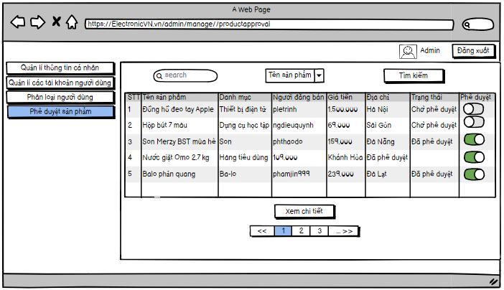

|  |  |  |  |  |  |  |  |
| --- | --- | --- | --- | --- | --- | --- | --- |
| **Screen** | | Phê duyệt sản phẩm | | | | | |
| **Description** | | | Cho phép Admin Phê duyệt những sản phẩm mà User đã đăng ký. | | | | |
| **Screen Access** | | | Admin kích vào Phê duyệt sản phẩm ở Menu | | | | |
| **Screen Content** | | | | | | | |
| **Item** | | | **Type** | **Data** | | | **Description** |
| Tìm kiếm | | | Search Box |  | | | Ô nhập dữ liệu tìm kiếm |
| Tiêu chí tìm kiếm | | | ComboBox |  | | | Ô chọn tiêu chí tìm kiếm |
| Tìm kiếm | | | Button |  | | | Nút nhấn tìm kiếm |
| Stt | | | Label- Number |  | | | Hiển thị số thứ tự sản phẩm |
| Tên sản phẩm | | | Label –  String(300) |  | | | Hiển thị tên sản phẩm |
| Danh mục | | | Label –  String(300) |  | | | Hiển thị Danh mục mà sản phẩm nằm trong đó. |
| Người đăng bán | | | Label –  String(50) |  | | | Hiển thị tên User đăng bán sản phẩm |
| Giá tiền | | | Label –  String(50) |  | | | Hiển thị giá tiền của sản phẩm |
| Địa chỉ | | | Label –  String(50) |  | | | Hiện thị địa chỉ của User đăng ký |
| Trạng thái | | | Label –  String(50) |  | | | Hiển thị trạng thái sản phẩm đã được phê duyệt hay chưa |
| Phê duyệt | | | ON/OFF Switch |  | | | Hiển thị chức năng thay đổi trạng thái của sản phẩm |
| Xem chi tiết | | | Button |  | | | Khi người click vào **Xem chi tiết** thì hệ thống sẽ dẫn đến trang **Xem chi tiết thông tin sản phẩm** |
| Phân trang | | | Khi có nhỏ hơn hoặc bằng 10 trường dữ liệu thì không có phần phân trang  Khi có hơn 10 trường dữ liệu thì hiển thị phân trang  Nhấn vào mỗi trang sẽ chuyển đến trang đó. Nhấn vào nút <</>> sẽ chuyển đến trang kế trước/kế sau trang hiện tại nếu vẫn còn trang trước/sau. | Chuyển đến trang được yêu cầu | | | Khi có lỗi kết nối cơ sở dữ liệu -> Hiển thị thông báo “Lỗi kết nối cơ sở dữ liệu” |
| **Screen Actions** | | | | | | | |
| **Action Name** | **Description** | | | | **Success** | **Failure** | |
| Tìm kiếm | Khi Admin kích vào **Tìm kiếm** thì hệ thống sẽ thực hiện truy vấn tìm kiếm Đề tài theo dữ liệu người dùng nhập ở Ô tìm kiếm. | | | | Nếu ở Ô tìm kiếm người dùng không nhập gì, Hệ thống sẽ hiển thị toàn bộ Sản phẩn ra bảng danh sách Sản phẩm.  Ngược lại, hiển thị kết quả tìm kiếm được ra bảng danh sách Sản phẩm. | Khi có lỗi kết nối cơ sở dữ liệu -> Hiển thị thông báo “Lỗi kết nối cơ sở dữ liệu”  Khi hệ thống không tìm thấy Đề tài nào thì sẽ hiển thị thông báo “Không tìm thấy”. | |
| Phê duyệt | Khi người dùng kích vào **Phê duyệt** hệ thống sẽ cập nhật trạng thái của đề tài vào database. | | | | Nút **Phê duyệt** sẽ chuyển sang trạng thái disable không thể chuyển về trạng thái chưa phê duyệt | Khi có lỗi kết nối cơ sở dữ liệu -> Hiển thị thông báo “Lỗi kết nối cơ sở dữ liệu” | |

## **Nhà cung cấp**

|  |  |  |  |  |
| --- | --- | --- | --- | --- |
| **Screen** | Trang chủ | | | |
| **Description** | | Cho phép nhà cung cấp quản lý danh sách cần làm, dữ liệu bán hàng | | |
| **Screen Access** | | Nhà cung cấp đăng nhập vào hệ thống | | |
| **Screen Content** | | | | |
| **Item** | | **Type** | **Data** | **Description** |
| Chờ xác nhận | | URL |  | Link đến trang chờ xác nhận |
| Chờ lấy hàng | | URL |  | Link đến trang chờ lấy hàng |
| Đã xử lý | | URL |  | Link đến trang đã xử lý |
| Đơn huỷ | | URL |  | Link đến trang đơn huỷ |
| Trả hàng/ hoàn tiền | | URL |  | Link đến trang trả hàng/hoàn tiền |
| Sản phẩm bị khoá | | URL |  | Link đến trang sản phẩm bị khoá |
| Sản phẩm hết hàng | | URL |  | Link đến trang sản phẩm hết hàng |
| Chương trình khuyến mãi | | URL |  | Link đến trang chương trình khuyến mãi |
| Dữ liệu tổng quan | | Chart |  | Hiện sơ đồ dữ liệu bán hàng |
| Xem thêm | | Button |  | Kích vào nếu muốn xem thêm phân tích dữ liệu bán hàng |
| **Screen Actions** | | | | |
| **Action Name** | | **Description** | **Success** | **Failure** |
| Chờ xác nhận | | Khi người dùng kích vào sẽ trỏ tới trang quản lý các sản phẩm đang chờ xác nhận | Màn hình chuyển đến trang quản lý sản phẩm chờ xác nhận | Hiện thị thông báo lỗi “Không tìm thấy trang” |
| Chờ lấy hàng | | Khi người dùng kích vào sẽ trỏ tới trang quản lý các sản phẩm đang chờ lấy hàng | Màn hình chuyển đến trang quản lý sản phẩm chờ lấy hàng | Hiện thị thông báo lỗi “Không tìm thấy trang” |
| Đã xử lý | | Khi người dùng kích vào sẽ trỏ tới trang quản lý các sản phẩm đã xử lý | Màn hình chuyển đến trang quản lý sản phẩm đã xử lý | Hiện thị thông báo lỗi “Không tìm thấy trang” |
| Đơn huỷ | | Khi người dùng kích vào sẽ trỏ tới trang quản lý các đơn huỷ | Màn hình chuyển đến trang quản lý đơn huỷ | Hiện thị thông báo lỗi “Không tìm thấy trang” |
| Trả hàng/ hoàn tiền | | Khi người dùng kích vào sẽ trỏ tới trang quản lý các sản phẩm trả hàng/hoàn tiền | Màn hình chuyển đến trang quản lý sản phẩm trả hàng/ hoàn tiền | Hiện thị thông báo lỗi “Không tìm thấy trang” |
| Sản phẩm bị khoá | | Khi người dùng kích vào sẽ trỏ tới trang quản lý các sản phẩm bị khoá | Màn hình chuyển đến trang quản lý sản phẩm bị khoá | Hiện thị thông báo lỗi “Không tìm thấy trang” |
| Sản phẩm hết hàng | | Khi người dùng kích vào sẽ trỏ tới trang quản lý các sản phẩm hết hàng | Màn hình chuyển đến trang quản lý sản phẩm hết hàng | Hiện thị thông báo lỗi “Không tìm thấy trang” |
| Chương trình khuyến mãi | | Khi người dùng kích vào sẽ trỏ tới trang quản lý các chương trình khuyến mãi | Màn hình chuyển đến trang quản lý chương trình khuyến mãi | Hiện thị thông báo lỗi “Không tìm thấy trang” |
| Xem thêm | | Khi người dùng kích vào sẽ chuyển đến trang phân tích bán hàng | Màn hình chuyển đến trang phân tích bán hàng | Hiện thị thông báo lỗi “Không tìm thấy trang” |

### **Quản lí tài khoản**

* + 1. **Quản lí thông tin hồ sơ shop**

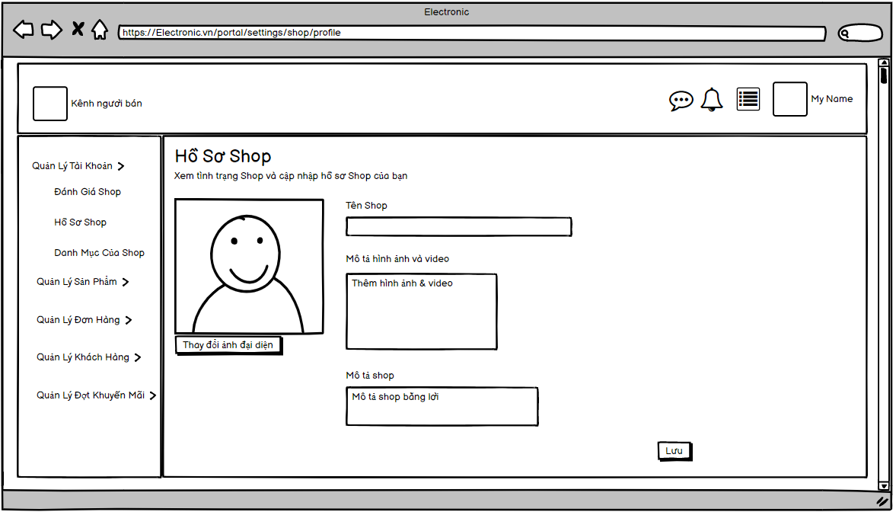

|  |  |
| --- | --- |
| Use Case Name | Chỉnh sửa hồ sơ shop |
| Use Case ID | UC02 |
| High Level Requirement Ref | Cho phép Nhà phân phối xem và chỉnh sửa hồ sơ shop |
| Actor | Nhà phân phối |
| Description |  |
| Trigger | Nhà phân phối muốn chỉnh sửa hồ sơ shop |
| Pre-condition | Nhà phân phối đã tạo tài khoản và đăng nhập vào hệ thống  Nhà phân phối chọn Quản lý tài khoản => Hồ sơ shop |
| Post-processing | Nhà phân phối lưu hồ sơ thành công |

|  |  |  |  |  |
| --- | --- | --- | --- | --- |
| **Screen** | Hồ sơ shop | | | |
| **Description** | | Cho phép nhà cung cấp xem và chỉnh sửa hồ sơ của shop | | |
| **Screen Access** | | Nhà cung cấp **Đăng nhập** vào hệ thống => **Quản lý tài khoản** => **Hồ sơ shop** | | |
| **Screen Content** | | | | |
| **Item** | | **Type** | **Data** | **Description** |
| Tên shop | | Text field – String (50) |  | Ô nhập tên shop |
| Mô tả shop | | Text Area – String (250) |  | Ô nhập mô tả shop |
| Mô tả hình ảnh và video | | Text Area – String (150) |  | Ô nhập mô tả ảnh và video |
| Thay đổi ảnh đại diện | | Button |  | Nút nhấn tải ảnh đại diện lên |
| Lưu | | Button |  | Nút nhấn lưu dữ liệu |
| **Screen Actions** | | | | |
| **Action Name** | | **Description** | **Success** | **Failure** |
| Thay đổi ảnh đại diện | | Khi nhà phân phối kích vào **Thay đổi ảnh đại diện** thì hệ thống sẽ thực hiện chọn và tải ảnh lên | Hiển thị ảnh vừa tải lên | Hiện thông báo “Tải ảnh thất bại” |
| Lưu | | Khi nhà phân phối kích vào **Lưu** thì hệ thống sẽ thực hiện lưu dữ liệu hoặc làm mới dữ liệu vào database | Dữ liệu được lưu hoặc làm mới trong database và hiển thị thông báo “Lưu thành công” | Hiện thông báo “Lưu thất bại” |

* + 1. Graphical user interface, text

       Description automatically generated**Quản lý đánh giá shop**

|  |  |
| --- | --- |
| Use Case Name | Quản lý đánh giá shop |
| Use Case ID | UC01 |
| High Level Requirement Ref | Cho phép Nhà phân phối quản lý các đánh giá shop |
| Actor | Nhà phân phối |
| Description | Sử dụng khi nhà phân phối muốn xem, tra cứu,.. các đánh giá shop |
| Trigger | Nhà phân phối đăng nhập vào hệ thống |
| Pre-condition | Nhà phân phối kích vào mục quản lý tài khoản => đánh giá shop |
| Post-processing | * Hiển thị các đánh giá shop * Cho phép tìm kiếm các đánh giá shop |

|  |  |  |  |  |
| --- | --- | --- | --- | --- |
| **Screen** | Đánh giá shop | | | |
| **Description** | | Cho phép nhà cung cấp xem và tra cứu đánh giá của các sản phẩm trong cửa hàng | | |
| **Screen Access** | | Nhà cung cấp **Đăng nhập** vào hệ thống => **Quản lý tài khoản** => **Đánh giá shop** | | |
| **Screen Content** | | | | |
| **Item** | | **Type** | **Data** | **Description** |
| Tên sản phẩm | | Text field – String (50) |  | Ô nhập tên sản phẩm |
| Phân loại hàng | | Text field – String (50) |  | Ô nhập tên sản phẩm |
| Người mua | | Text field – String (50) |  | Ô nhập tên sản phẩm |
| Thời gian đánh giá | | Datepicker |  | Ô chọn thời gian đánh giá |
| Tìm | | Button |  | Nút nhấn tìm kiếm |
| Nhập lại | | Button |  | Nút nhấn nhập lại dữ liệu |
| Tất cả/ Chưa trả lời/ Đã trả lời | | Tab button |  | Tab để chuyển đổi nội dung dữ liệu cần xem |
| Tất cả/ 5 sao .. 1 sao | | Tab button |  | Tab để chuyển đổi nội dung dữ liệu cần xem |
| **Screen Actions** | | | | |
| **Action Name** | | **Description** | **Success** | **Failure** |
| Tìm | | Khi nhà phân phối kích vào **Tìm** thì hệ thống sẽ thực hiện truy vấn tìm kiếm đánh giá shop theo dữ liệu nhà phân phối nhập | Trả về dữ liệu đánh giá shop tương ứng | Hiện thông báo “Không tìm thấy đánh giá” |
| Nhập lại | | Khi nhà phân phối kích vào **Nhập lại** thì hệ thống sẽ thực hiện reset các dữ liệu vừa nhập | Dữ liệu của các ô sẽ bị reset | Các ô dữ liệu không được reset |

* + 1. **Quản lý các danh mục của shop**

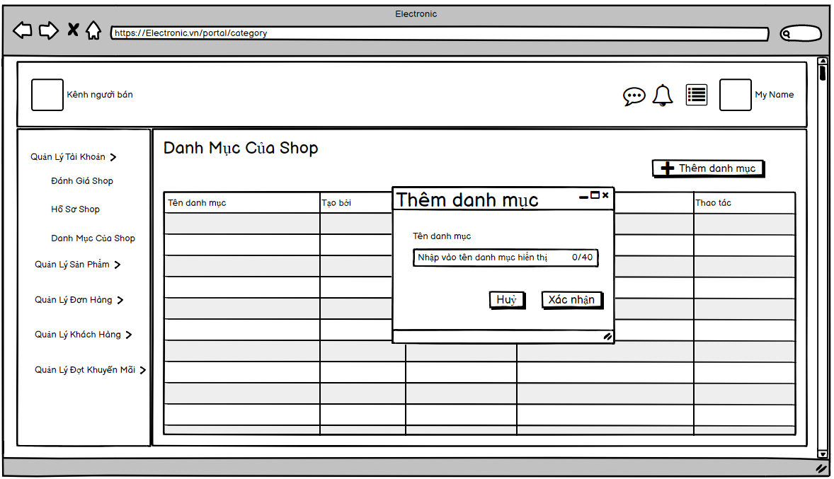

|  |  |
| --- | --- |
| Use Case Name | Quản lý danh mục shop |
| Use Case ID | UC03 |
| High Level Requirement Ref | Cho phép Nhà phân phối xem, chỉnh sửa các Danh mục của shop |
| Actor | Nhà phân phối |
| Description | Hiển thị thông tin các danh mục của shop |
| Trigger | Nhà phân phối muốn quản lý danh mục shop |
| Pre-condition | Nhà phân phối đã tạo tài khoản và đăng nhập vào hệ thống  Nhà phân phối chọn Quản lý tài khoản => Danh mục của shop |
| Post-processing | Nhà phân phối thêm, sửa, xoá danh mục thành công |

|  |  |  |  |  |
| --- | --- | --- | --- | --- |
| **Screen** | Danh mục của shop | | | |
| **Description** | | Cho phép nhà cung cấp xem và chỉnh sửa danh mục của shop | | |
| **Screen Access** | | Nhà cung cấp **Đăng nhập** vào hệ thống => **Quản lý tài khoản** => **Danh mục của shop** | | |
| **Screen Content** | | | | |
| **Item** | | **Type** | **Data** | **Description** |
| Thêm danh mục | | Button |  | Nút nhấn thêm danh mục |
| Tên danh mục | | Label – String (100) |  | Hiển thị tên danh mục |
| Tạo bởi | | Label – String (50) |  | Hiển thị tên người tạo |
| Sản phẩm | | Label – Number |  | Hiển thị số lượng sản phẩm trong danh mục |
| Hiển thị tắt/bật | | Switch Button |  | Ẩn/Hiện danh mục |
| Thao tác | | Button |  | Nút nhấn Thêm sản phẩm trong danh mục hoặc xoá danh mục |
| **Screen Actions** | | | | |
| **Action Name** | | **Description** | **Success** | **Failure** |
| **Thêm danh mục** | | Khi nhà cung cấp kích **Thêm danh mục**, hệ thống sẽ hiện pop up để nhập tên danh mục |  |  |
| 1. Huỷ | | Khi nhà cung cấp kích **Huỷ**, hệ thống sẽ đóng pop up đồng thời không lưu dữ liệu | Đóng pop up và không lưu dữ liệu | Không đóng pop up hoặc hiện thông báo “Có lỗi xảy ra” |
| 1. Xác nhận | | Khi nhà cung cấp kích **Xác nhận**, hệ thống sẽ đóng pop up đồng thời lưu dữ liệu vào database | Đóng pop up và lưu dữ liệu và hiện thông báo “Thêm thành công” đồng thời lưu dữ liệu vào database | Không đóng pop up hoặc hiện thông báo “Có lỗi xảy ra” |
| **Thao tác** | |  |  |  |
| 1. Thêm sản phẩm | | Khi nhà phân phối kích vào **Thêm sản phẩm** sẽ hiện pop up để nhập dữ liệu cho sản phẩm | Sản phẩn được lưu thành công vào danh mục | Hiện thông báo “Lưu thất bại” |
| 1. Xoá | | Khi nhà phân phối kích vào **Xoá** , hệ thống tiến hành xoá danh mục khỏi database | Danh mục được xoá khỏi database thành công | Hiện thông báo “Có lỗi xảy ra khi xoá danh mục” |

### **Quản lí sản phẩm**

* + 1. Graphical user interface, table

       Description automatically generated**Quản lí tất cả sản phẩm**

|  |  |
| --- | --- |
| Use Case Name | Quản lý tất cả sản phẩm |
| Use Case ID | UC04 |
| High Level Requirement Ref | Cho phép Nhà phân phối quản lý tất cả sản phẩm trong shop |
| Actor | Nhà phân phối |
| Description | Hiển thị thông tin của sản phẩm và cho phép nhà phân phối chỉnh sửa |
| Trigger | Nhà phân phối muốn quản lý sản phẩm |
| Pre-condition | Nhà phân phối đã tạo tài khoản và đăng nhập vào hệ thống  Nhà phân phối chọn Quản lý sản phẩm => Tất cả sản phẩm |
| Post-processing | Nhà phân phối xem và chỉnh sửa sản phẩm thành công |

|  |  |  |  |  |
| --- | --- | --- | --- | --- |
| **Screen** | Tất cả sản phẩm | | | |
| **Description** | | Cho phép nhà cung cấp xem và chỉnh sửa tất cả sản phẩm | | |
| **Screen Access** | | Nhà cung cấp **Đăng nhập** vào hệ thống => **Quản lý sản phẩm** => **Tất cả sản phẩm** | | |
| **Screen Content** | | | | |
| **Item** | | **Type** | **Data** | **Description** |
| Tất cả/ Đang hoạt động/ …/ Đã ẩn | | Tab Button |  | Tab để chuyển đổi nội dung dữ liệu cần xem |
| Tên sản phẩm/ Mã sản phẩm/… | | Combobox – Textfield |  | Chọn loại dữ liệu muốn nhập và nhập dữ liệu vào |
| Danh mục | | Textfield – String(50) |  | Ô nhập danh mục sản phẩm |
| Kho hàng | | Textfield – Number |  | Ô nhập kho hàng |
| Đã bán | | Textfield – Number |  | Ô nhập số sản phẩm đã bán |
| Tìm | | Button |  | Nút nhấn tìm kiếm |
| Nhập lại | | Button |  | Nút nhấn nhập lại dữ liệu |
| Tên sản phẩm | | Label – String(100) |  | Hiển thị tên sản phẩm |
| Phân loại | | Label – String(100) |  | Hiển thị phân loại |
| Phân loại hàng | | Label – String(100) |  | Hiển thị phân loại hàng |
| Giá | | Label – decimal(15,2) |  | Hiển thị giá |
| Kho hàng | | Label – Number |  | Hiển thị kho hàng |
| Đã bán | | Label – Number |  | Hiện thị số sản phẩm đã bán |
| Sửa thông tin | | Button |  | Nút nhấn sửa thông tin sản phẩm |
| **Screen Actions** | | | | |
| **Action Name** | | **Description** | **Success** | **Failure** |
| Tìm | | Khi nhà phân phối kích vào **Tìm** thì hệ thống sẽ thực hiện truy vấn tìm kiếm Sản phẩm theo dữ liệu nhà phân phối nhập | Trả về dữ liệu sản phẩm tương ứng | Hiện thông báo “Không tìm thấy sản phẩm” |
| Nhập lại | | Khi nhà phân phối kích vào **Nhập lại** thì hệ thống sẽ thực hiện reset các dữ liệu vừa nhập | Dữ liệu của các ô sẽ bị reset | Các ô dữ liệu không được reset |
| Sửa thông tin | | Khi nhà phân phối kích vào **Sửa thông tin** , hiện pop up cho phép nhà phân phối nhập thông tin cần sửa và lưu | Hiện thông báo “Lưu thành công” và dữ liệu được thay đổi trong database | Hiện thông báo “Lưu thất bại” |

* + 1. **Thêm sản phẩm mới**

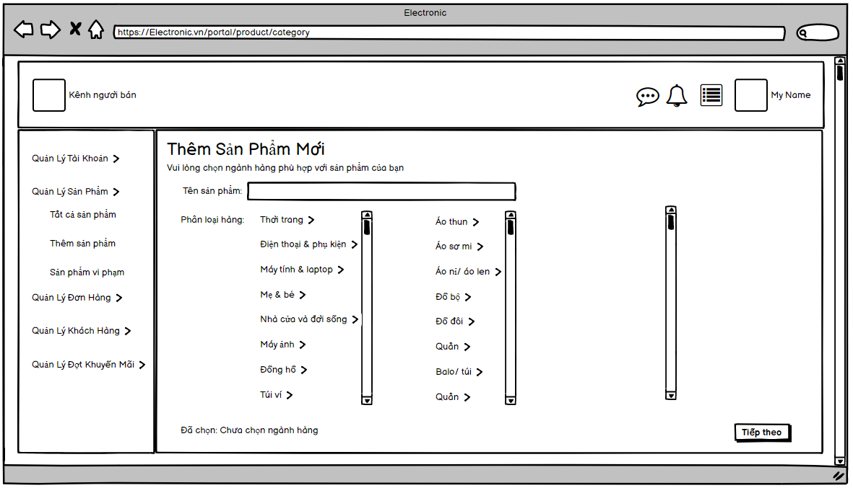

|  |  |
| --- | --- |
| Use Case Name | Thêm sản phẩm |
| Use Case ID | UC05 |
| High Level Requirement Ref | Cho phép Nhà phân phối thêm mới sản phẩm |
| Actor | Nhà phân phối |
| Description | Hiển thị phân loại hàng và các trường dữ liệu để nhà phân phối nhập dữ liệu vào |
| Trigger | Nhà phân phối muốn thêm mới sản phẩm |
| Pre-condition | Nhà phân phối đã tạo tài khoản và đăng nhập vào hệ thống  Nhà phân phối chọn Quản lý sản phẩm => Thêm sản phẩm |
| Post-processing | Nhà phân phối thêm sản phẩm thành công |

|  |  |  |  |  |
| --- | --- | --- | --- | --- |
| **Screen** | Thêm sản phẩm | | | |
| **Description** | | Cho phép nhà cung cấp thêm mới sản phẩm | | |
| **Screen Access** | | Nhà cung cấp **Đăng nhập** vào hệ thống => **Quản lý sản phẩm** => **Thêm sản phẩm** | | |
| **Screen Content** | | | | |
| **Item** | | **Type** | **Data** | **Description** |
| Tên sản phẩm | | Textfied – String (150) |  | Ô nhập tên sản phẩm |
| Phân loại hàng | | Selected – String (100) |  | List các ngành hàng |
| Tiếp theo | | Button |  | Nút nhấn đến các bước tiếp theo |
| **Screen Actions** | | | | |
| **Action Name** | | **Description** | **Success** | **Failure** |
| Phân loại hàng | | Khi nhà phân phối kích vào các ngành hàng sẽ hiện ra các lựa chọn có trong ngành hàng đó | Hiển thì các lựa chọn của ngành hàng | Không hiện thị các lựa chọn của ngành hàng |
| Tiếp theo | | Khi nhà phân phối kích vào **Tiếp theo** thì hệ thống sẽ chuyển đến các bước tiếp theo | Hiển thị các bước tiếp theo | Không hiển thị các bước tiếp theo |

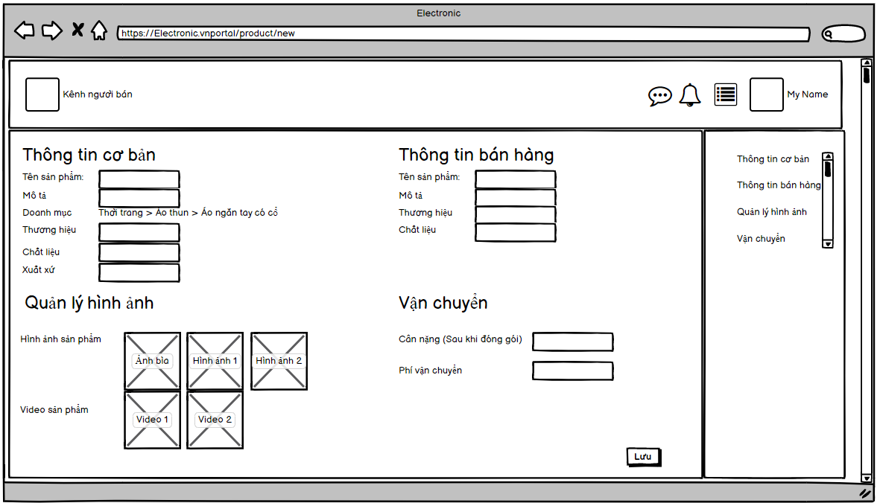

|  |  |  |  |  |
| --- | --- | --- | --- | --- |
| **Screen** | Thêm sản phẩm | | | |
| **Description** | | Cho phép nhà cung cấp thêm mới sản phẩm | | |
| **Screen Access** | | Nhà cung cấp **Đăng nhập** vào hệ thống => **Quản lý sản phẩm** => **Thêm sản phẩm** | | |
| **Screen Content** | | | | |
| **Item** | | **Type** | **Data** | **Description** |
| Tên sản phẩm | | Textfied – String (150) |  | Ô nhập tên sản phẩm |
| Mô tả | | Text area – String(250) |  | Ô nhập mô tả sản phẩm |
| Danh mục | | Label – String (250) |  | Hiển thị danh mục ngành hàng |
| Thương hiệu | | Textfield – String (150) |  | Ô nhập thương hiệu |
| Chất liệu | | Textfield – String (150) |  | Ô nhập chất liệu |
| Xuất xứ | | Textfield – String (150) |  | Ô nhập xuất xứ |
| Hình ảnh sản phẩm | | Image |  | Tải hình ảnh lên |
| Video sản phẩm | | Video |  | Tải video lên |
| Cân nặng (sau khi đóng gói) | | Float |  | Ô nhập cân nặng của sản phẩm sau khi đóng gói |
| Phí vận chuyển | | Decimal(15,2) |  | Ô nhập phí vận chuyển |
| Lưu | | Button |  | Nút nhấn lưu dữ liệu |
| **Screen Actions** | | | | |
| **Action Name** | | **Description** | **Success** | **Failure** |
| Lưu | | Khi nhà phân phối kích vào **Lưu** thì hệ thống sẽ thực hiện lưu dữ liệu hoặc làm mới dữ liệu vào database | Dữ liệu được lưu hoặc làm mới trong database và hiển thị thông báo “Lưu thành công” | Hiện thông báo “Lưu thất bại” |

* + 1. **Quản lý sản phẩm vi phạm**

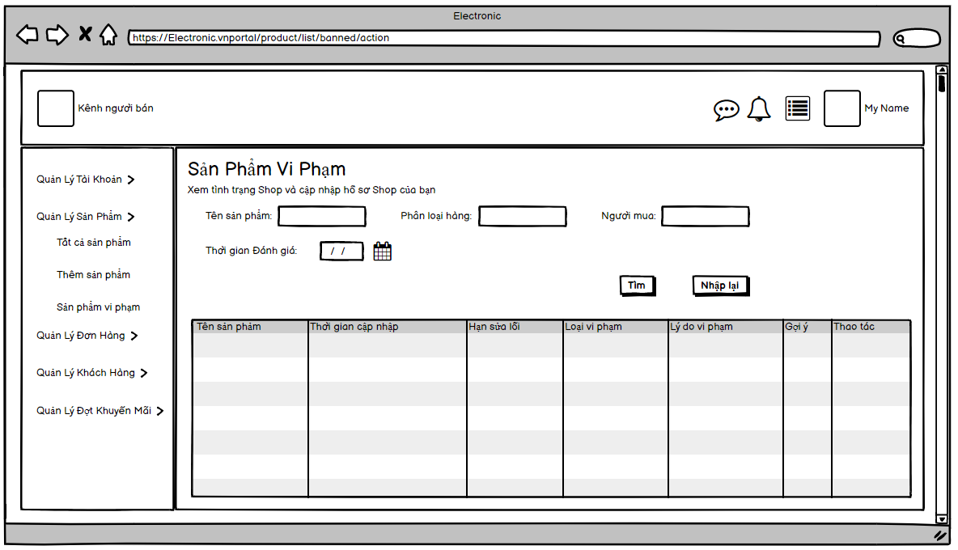

|  |  |
| --- | --- |
| Use Case Name | Quản lý sản phẩm vi phạm |
| Use Case ID | UC06 |
| High Level Requirement Ref | Cho phép Nhà phân phối quản lý sản phẩm vi phạm |
| Actor | Nhà phân phối |
| Description | Hiển thị các sản phẩm vi phạm |
| Trigger | Nhà phân phối muốn tra cứu các sản phẩm vi phạm |
| Pre-condition | Nhà phân phối đã tạo tài khoản và đăng nhập vào hệ thống  Nhà phân phối chọn Quản lý sản phẩm => Sản phẩm vi phạm |
| Post-processing | Nhà phân phối tra cứu và chỉnh sửa các sản phẩm vi phạm thành công |

|  |  |  |  |  |
| --- | --- | --- | --- | --- |
| **Screen** | Quản lý sản phẩm vi phạm | | | |
| **Description** | | Cho phép nhà cung cấp thêm mới sản phẩm | | |
| **Screen Access** | | Nhà cung cấp **Đăng nhập** vào hệ thống => **Quản lý sản phẩm** => **Sản phẩm vi phạm** | | |
| **Screen Content** | | | | |
| **Item** | | **Type** | **Data** | **Description** |
| Tên sản phẩm | | Textfied – String (150) |  | Ô nhập tên sản phẩm |
| Phân loại hàng | | Textfied – String (150) |  | Ô nhập phân loại hàng |
| Người mua | | Textfied – String (150) |  | Ô nhập người mua |
| Thời gian đánh giá | | Datepicker |  | Ô nhập thời gian đánh giá |
| Tìm | | Button |  | Nút nhấn tìm kiếm |
| Nhập lại | | Button |  | Nút nhấn nhập lại |
| Tên sản phẩm | | Label – String (150) |  | Hiển thị tên sản phẩm |
| Thời gian cập nhật | | Label – String (150) |  | Hiển thị thời gian cập nhật |
| Hạn sửa lỗi | | Label – String (150) |  | Hiển thị hạn sửa lỗi |
| Loại vi phạm | | Label – String (150) |  | Hiển thị loại vi phạm |
| Lý do vi phạm | | Label – String (250) |  | Hiển thị lý do vi phạm |
| Gợi ý | | Label – String (250) |  | Hiển thị gợi ý sửa lỗi |
| Thao tác | | Button |  | Nút nhấn chỉnh sửa sản phẩm vi phạm |
| **Screen Actions** | | | | |
| **Action Name** | | **Description** | **Success** | **Failure** |
| Tìm | | Khi nhà phân phối kích vào **Tìm** thì hệ thống sẽ thực hiện truy vấn tìm kiếm Sản phẩm theo dữ liệu nhà phân phối nhập | Trả về dữ liệu sản phẩm tương ứng | Hiện thông báo “Không tìm thấy sản phẩm” |
| Nhập lại | | Khi nhà phân phối kích vào **Nhập lại** thì hệ thống sẽ thực hiện reset các dữ liệu vừa nhập | Dữ liệu của các ô sẽ bị reset | Các ô dữ liệu không được reset |
| Thao tác | | Khi nhà phân phối kích vào **Chỉnh sửa sản phẩm**, hiện pop up cho phép nhà phân phối nhập thông tin cần sửa và lưu | Hiện thông báo “Lưu thành công” và dữ liệu được thay đổi trong database | Hiện thông báo “Lưu thất bại” |

### **Quản lí khuyến mãi**

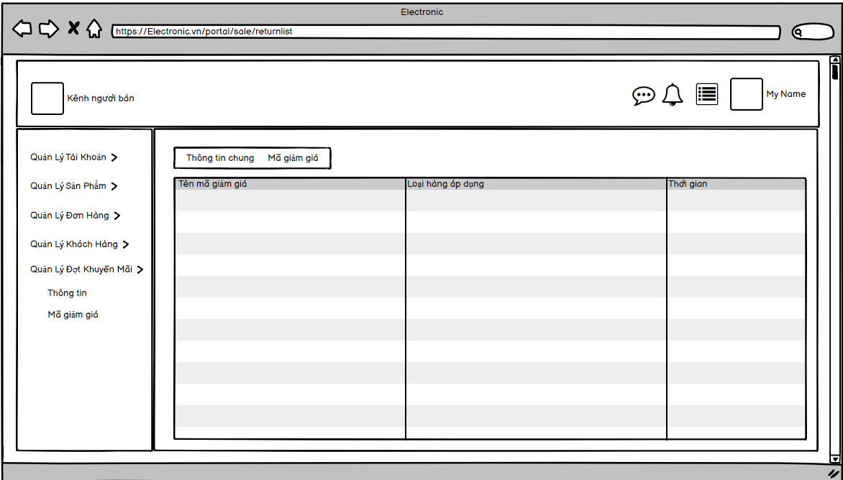

|  |  |
| --- | --- |
| Use Case Name | Quản lý đợt khuyến mãi |
| Use Case ID | UC07 |
| High Level Requirement Ref | Cho phép Nhà phân phối xem thông tin giảm giá, khuyến mãi |
| Actor | Nhà phân phối |
| Description | Hiển thị thông tin các mã giảm giá |
| Trigger | Nhà phân phối muốn tra cứu các mã khuyến mãi |
| Pre-condition | Nhà phân phối đã tạo tài khoản và đăng nhập vào hệ thống  Nhà phân phối chọn Quản lý đợt khuyến mãi |
| Post-processing | Nhà phân phối xem được thông tin khuyến mãi |

|  |  |  |  |  |
| --- | --- | --- | --- | --- |
| **Screen** | Quản lý đợt khuyến mãi | | | |
| **Description** | | Cho phép nhà cung cấp xem thông tin đợt khuyến mãi, giảm giá | | |
| **Screen Access** | | Nhà cung cấp **Đăng nhập** vào hệ thống => **Quản lý đợt khuyến mãi** | | |
| **Screen Content** | | | | |
| **Item** | | **Type** | **Data** | **Description** |
| Tên mã giảm giá | | Label – String (150) |  | Hiển thị tên mã giảm giá |
| Loại hàng áp dụng | | Label – String (150) |  | Hiển thị loại hàng áp dụng |
| Thời gian | | Label – String (150) |  | Hiển thị thời gian áp dụng |
| **Screen Actions** | | | | |
| **Action Name** | | **Description** | **Success** | **Failure** |

### **Quản lí khách hàng**

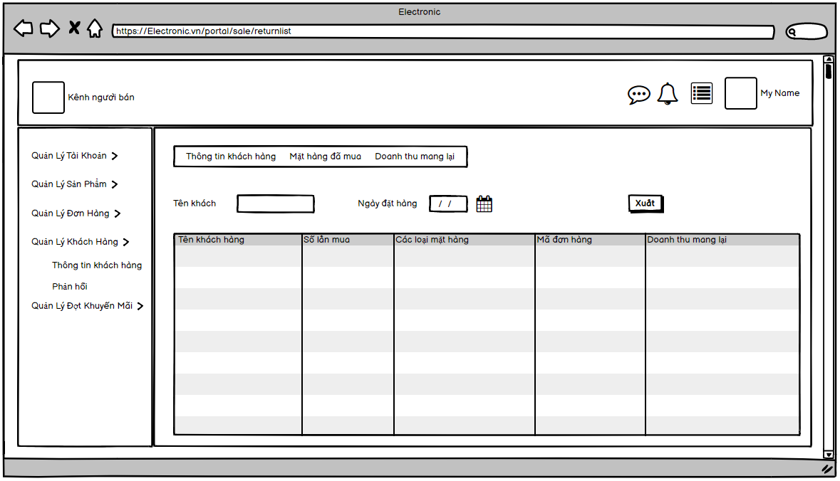

|  |  |
| --- | --- |
| Use Case Name | Quản lý khách hàng |
| Use Case ID | UC08 |
| High Level Requirement Ref | Cho phép Nhà phân phối xem thông tin khách hàng đã mua hàng trong các khoản thời gian |
| Actor | Nhà phân phối |
| Description | Hiển thị thông tin khách hàng |
| Trigger |  |
| Pre-condition | Nhà phân phối đã tạo tài khoản và đăng nhập vào hệ thống  Nhà phân phối chọn Quản lý khách hàng |
| Post-processing | Nhà phân phối xem thông tin khách hàng |

|  |  |  |  |  |
| --- | --- | --- | --- | --- |
| **Screen** | Quản lý khách hàng | | | |
| **Description** | | Cho phép nhà cung cấp xem thông tin khách hàng, các loại hàng đã được mua, thời gian mua, danh thu mà khách hàng mang lại | | |
| **Screen Access** | | Nhà cung cấp **Đăng nhập** vào hệ thống => **Quản lý khách hàng** | | |
| **Screen Content** | | | | |
| **Item** | | **Type** | **Data** | **Description** |
| Thông tin khách hàng/Mặt hàng đã mua/Doanh thu | | Tab button |  | Tab để chuyển đổi nội dung dữ liệu cần xem |
| Tên khách hàng | | Text field – String (150) |  | Ô nhập tên khách hàng |
| Ngày đặt hàng | | Datatime picker |  | Ô nhập thời gian đặt hàng |
| Xuất | | Button |  | Xác nhận xuất dữ liệu khách hàng |
| Tên khách hàng | | Label – String (150) |  | Hiển thị tên khách hàng |
| Số lần mua | | Label – Number |  | Hiển thị số lần mua |
| Các loại mặt hàng | | Label – String (150) |  | Hiển thị loại mặt hàng |
| Mã đơn hàng | | Label – String (150) |  | Hiển thị mã đơn hàng |
| Doanh thu mang lại | | Decimal (15,2) |  | Hiển thị doanh thu |
| **Screen Actions** | | | | |
| **Action Name** | | **Description** | **Success** | **Failure** |
| Xuất | | Khi nhà phân phối kích vào **Xuất,** hệ thống sẽ trả về dữ liệu khách hàng tương ứng | Hiển thị thành công thông tin khách hàng | Hiển thị thông báo: “Khách hàng không tồn tại” |

### **Quản lý đơn hàng**

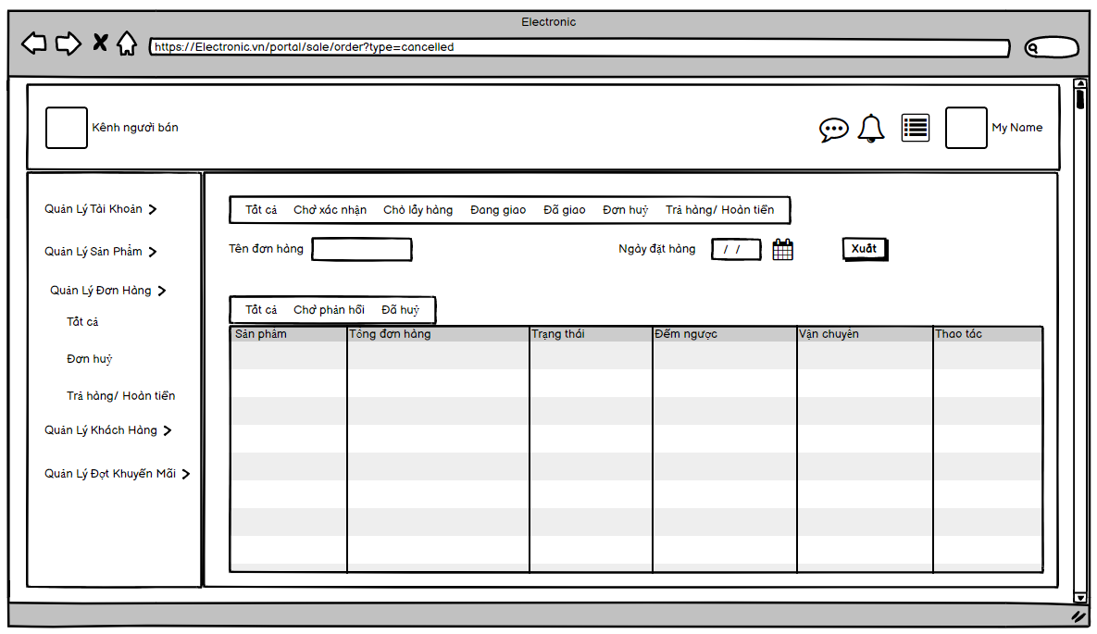

|  |  |
| --- | --- |
| Use Case Name | Quản lý đơn hàng |
| Use Case ID | UC09 |
| High Level Requirement Ref | Cho phép Nhà phân phối xem thông tin đơn hàng đã được đặt ở từng trạng thái như: Chờ xác nhận, chờ lấy hàng, đang giao, đã giao, đơn huỷ, trả hàng/ hoàn tiền  Cho phép nhà phân phối tìm kiếm theo tên đơn hàng, mã đơn trong các ngày đặt hàng |
| Actor | Nhà phân phối |
| Description | Hiển thị thông tin đơn hàng |
| Trigger | Nhà phân phối muốn quản lý thông tin đơn hàng |
| Pre-condition | Nhà phân phối đã tạo tài khoản và đăng nhập vào hệ thống  Nhà phân phối chọn Quản lý đơn hàng |
| Post-processing | Nhà phân phối xem thông tin, các đơn hàng trong các tình trạng và xuất ra thông tin ra bảng để xem |

|  |  |  |  |  |
| --- | --- | --- | --- | --- |
| **Screen** | Quản lý đơn hàng trà hàng/ hoàn tiền | | | |
| **Description** | | Cho phép nhà cung cấp xem thông tin các đơn hàng: sản phẩm, số tiền hoàn lại, trạng thái, thao tác với đơn  Cho phép nhà cung cấp phản hồi, xác nhận các đơn chưa được xác nhận đang trong trạng thái chờ phản hồi | | |
| **Screen Access** | | Nhà cung cấp **Đăng nhập** vào hệ thống => **Quản lý đơn hàng => Trả hàng/hoàn tiền** | | |
| **Screen Content** | | | | |
| **Item** | | **Type** | **Data** | **Description** |
| Tất cả, Chờ xác nhận, Chò lấy hàng, Đang giao, Đã giao, Đơn huỷ, Trả hàng/ Hoàn tiền | | Tab button |  | Tab để chuyển đổi nội dung dữ liệu cần xem |
| Tên đơn hàng | | Text field – String (50) |  | Ô nhập tên đơn hàng |
| Ngày đặt hàng | | Datatime picker |  | Ô nhập thời gian đặt hàng |
| Xuất | | Button |  | Xác nhận xuất dữ liệu đơn hàng |
| Tất cả, Chờ phản hồi , Đã huỷ | | Tab button |  | Tab để chuyển đổi nội dung dữ liệu cần xem |
| Sản phẩm | | Label – String (150) |  | Hiển thị tên sản phẩm |
| Số tiền hoàn lại | | Label – String (150) |  | Hiển thị số tiền hoàn lại |
| Đếm ngược | | Label – String (150) |  | Hiển thị đếm ngược |
| Trạng thái | | Label – String (150) |  | Hiển thị trạng thái |
| Thao tác | |  |  |  |
| **Screen Actions** | | | | |
| **Action Name** | | **Description** | **Success** | **Failure** |
| Xuất | | Khi nhà phân phối kích vào **Xuất,** hệ thống sẽ trả về thông tin đơn hàng | Hiển thị thành công thông tin đơn hàng | Hiển thị thông báo: “Đơn hàng không tồn tại” |

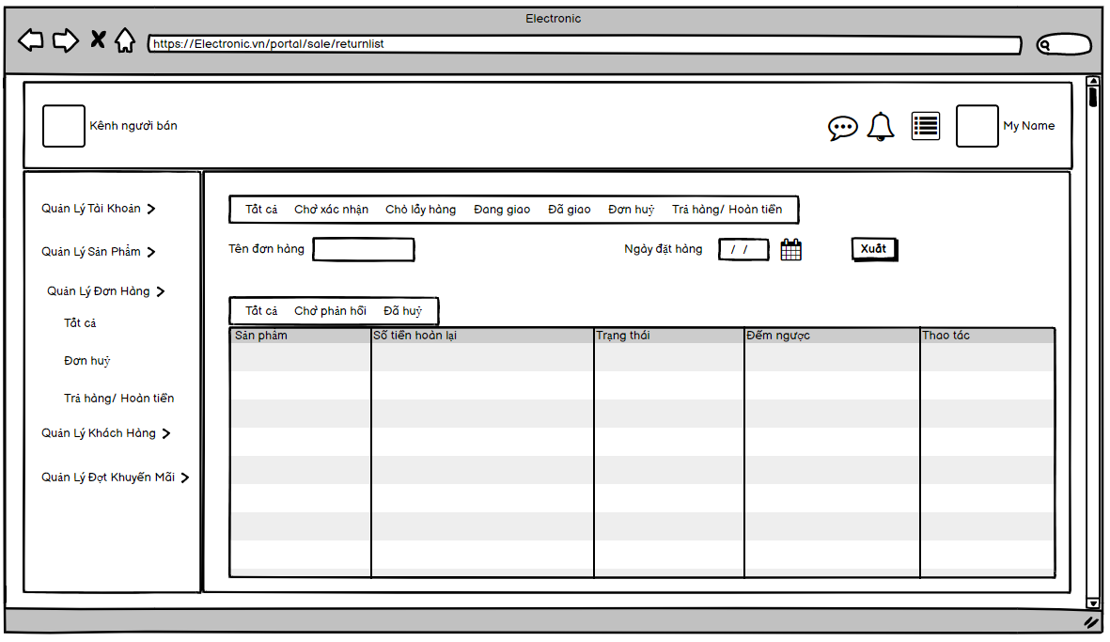

|  |  |  |  |  |
| --- | --- | --- | --- | --- |
| **Screen** | Quản lý tất cả đơn hàng / đã huỷ | | | |
| **Description** | | Cho phép nhà cung cấp xem thông tin các đơn hàng: sản phẩm, số tiền hoàn lại, trạng thái, thao tác với đơn  Cho phép nhà cung cấp phản hồi, xác nhận các đơn chưa được xác nhận đang trong trạng thái chờ phản hồi | | |
| **Screen Access** | | Nhà cung cấp **Đăng nhập** vào hệ thống => **Quản lý đơn hàng => Tất cả/ Đã huỷ** | | |
| **Screen Content** | | | | |
| **Item** | | **Type** | **Data** | **Description** |
| Tất cả, Chờ xác nhận, Chò lấy hàng, Đang giao, Đã giao, Đơn huỷ, Trả hàng/ Hoàn tiền | | Tab button |  | Tab để chuyển đổi nội dung dữ liệu cần xem |
| Tên đơn hàng | | Text field – String (50) |  | Ô nhập tên đơn hàng |
| Ngày đặt hàng | | Datatime picker |  | Ô nhập thời gian đặt hàng |
| Xuất | | Button |  | Xác nhận xuất dữ liệu đơn hàng |
| Tất cả, Chờ phản hồi , Đã huỷ | | Tab button |  | Tab để chuyển đổi nội dung dữ liệu cần xem |
| Sản phẩm | | Label – String (150) |  | Hiển thị tên sản phẩm |
| Tổng đơn hàng | | Label – Number |  | Hiển thị tổng đơn hàng |
| Đếm ngược | | Label – String (150) |  | Hiển thị đếm ngược |
| Trạng thái | | Label – String (150) |  | Hiển thị trạng thái |
| Vận chuyển | | Label – String (150) |  | Hiển thị tên nhà vận chuyển |
| Thao tác | |  |  |  |
| **Screen Actions** | | | | |
| **Action Name** | | **Description** | **Success** | **Failure** |
| Xuất | | Khi nhà phân phối kích vào **Xuất,** hệ thống sẽ trả về thông tin đơn hàng | Hiển thị thành công thông tin đơn hàng | Hiển thị thông báo: “Đơn hàng không tồn tại” |

## **Khách hàng**

### **Quản lí thông tin cá nhân**

|  |  |
| --- | --- |
| Use Case Name | Quản lý tài khoản |
| **Use Case ID** | **UC06** |
| High Level Requirement Ref | Cho phép người dùng đăng ký, đăng nhập, chỉnh sửa, xem chi tiết thông tin cá nhân của mình |
| Actor | Khách hàng |
| Description | Cho phép người dùng đăng ký, đăng nhập, chỉnh sửa, xem chi tiết thông tin cá nhân của mình |
| Trigger | NA |
| Pre-condition | User kích vào menu **Tài khoản** |
| Post-processing |  |

* + 1. **Đăng nhập**

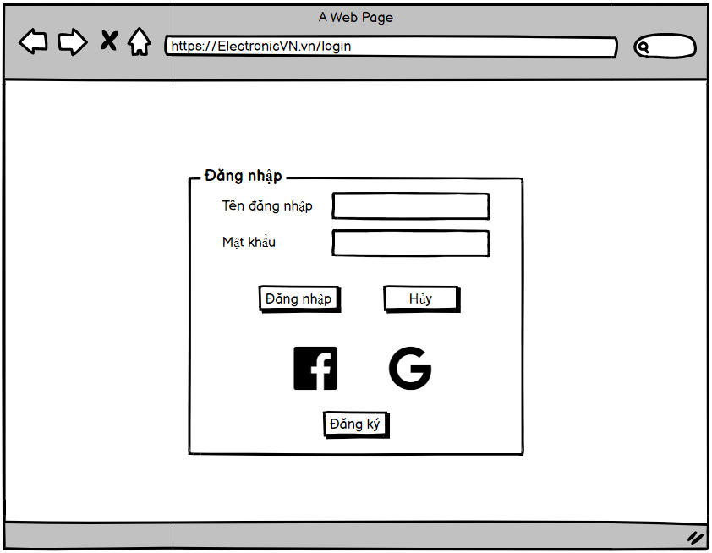

|  |  |  |  |
| --- | --- | --- | --- |
| **Screen** | Đăng nhập | | |
| **Description** | Cho phép Admin đăng nhập vào hệ thống | | |
| **Screen Access** | Admin chọn **Đăng nhập** ở màn hình **Trang chủ** | | |
| **Screen Content** | | | |
| **Item** | **Type** | **Data** | **Description** |
| Tên đăng nhập | Textbox – String(50) |  | Trường dành cho Khách hàng nhập tên đăng nhập |
| Mật khẩu | Password – String(100) |  | Trường dành cho Khách hàng nhập mật khẩu |
| Đăng nhập | Button |  | Đăng nhập vào hệ thống |
| Hủy | Button |  | Hủy đăng nhập và quay về trang chủ. |
| Facebook | Button |  | Đăng nhập bằng tài khoản Facebook |
| Google | Button |  | Đăng nhập bằng tài khoản Google |
| Đăng ký | Button |  | Đăng ký tài khoản mới |
| **Screen Actions** | | | |
| **Action Name** | **Description** | **Success** | **Failure** |
| Đăng nhập | Khi Khách hàng kích nút đăng nhập, hệ thống sẽ kiểm tra tính hợp lệ của dữ liệu, nếu dữ liệu không hợp lệ sẽ hiển thị thông báo “Dữ liệu không hợp lệ”, nếu dữ liệu hợp lệ thì tiếp tục kiểm tra Tài khoản với mật khẩu tương ứng có tồn tại trong hệ thống hay không, nếu có thì cho Khách hàng đăng nhập vào hệ thống, nếu không thì hiển thị thông báo “Tài khoản hoặc mật khẩu không đúng”.  Khi không nhập tài khoản hoặc mật khẩu thì hiển thị thông báo “Trường này là bắt buộc”. | Vào màn chính của trang chủ Khách hàng | Hiện thông báo : “Dữ liệu không hợp lệ”  Hiện thông báo: “Tài khoản hoặc mật khẩu không đúng” hoặc “Trường này là bắt buộc”. |
| Hủy | Đóng màn hình đăng nhập và quay trở về trang chủ | Trở về màn hình trang chủ |  |

* + 1. 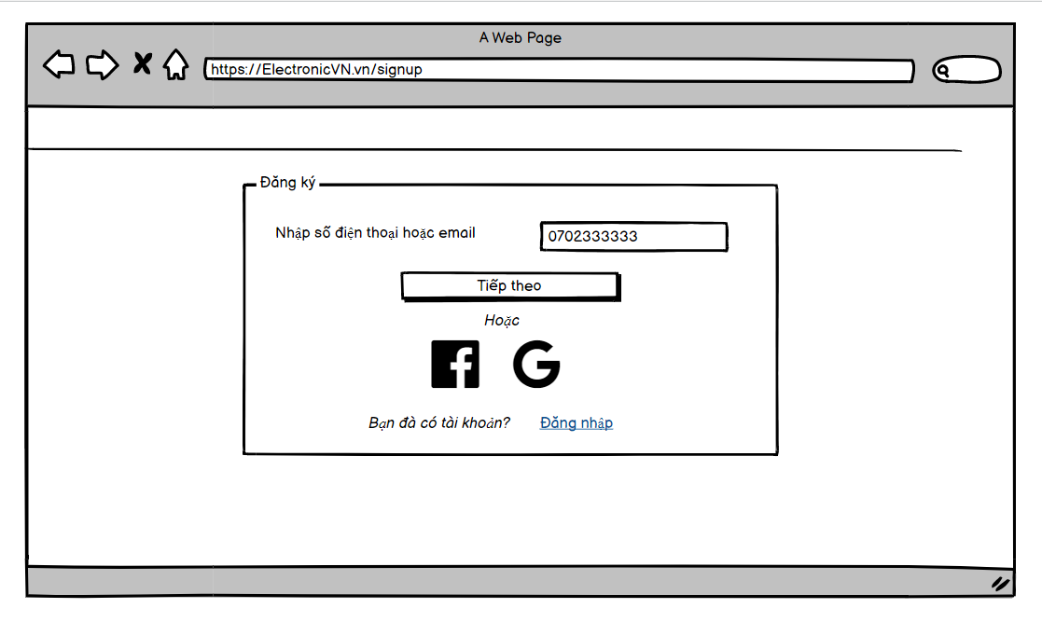**Đăng ký tài khoản**

|  |  |  |  |  |  |
| --- | --- | --- | --- | --- | --- |
| **Screen** | | Đăng ký tài khoản | | | |
| **Description** | | | Cho phép người đăng ký tài khoản | | |
| **Screen Access** | | | Người dùng truy cập vào địa chỉ **http://ElectronicVN.vn/signin** | | |
| **Screen Content** | | | | | |
| **Item** | | | **Type** | **Data** | **Description** |
| Số điện thoại hoặc email | | | Text field – String (50) |  | Ô nhập số điện thoại hoặc email của người dùng |
| Tiếp theo | | | Button |  | Nút để Khách hàng đến bước tiếp theo của việc đăng ký tài khoản |
| **Screen Actions** | | | | | |
| **Action Name** | **Description** | | | **Success** | **Failure** |
| Đăng ký | - Khi người dùng kích vào nút **Tiếp theo** thì hệ thống chuyển tiếp đến bước đăng ký kế tiếp. | | | Hiển thị màn hình đăng ký tiếp theo | Lỗi xảy ra nếu số điện thoại hoặc email không hợp lệ với định dạng. Hiển thị thông báo “Email hoặc số điện thoại không hợp lệ”. |
| Đăng nhập nhanh | - Khi người dùng sử dụng chức năng đăng nhập nhanh bằng các tài khoản Facebook, Google. Chuyển sang dịch vụ đăng nhập nhanh của Facebook, Google | | | Hiển thị trang đăng nhập nhanh bằng các tài khoản Facebook, Google | Lỗi xảy ra nếu quá trình đăng nhập bằng các tài khoản Facebook, Google thất bại. Hệ thống trở về trang đăng ký |

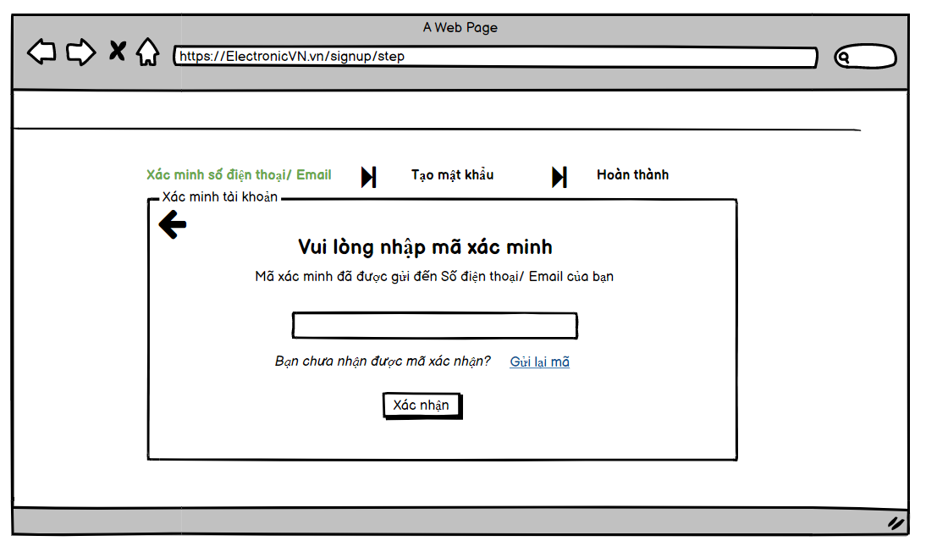

|  |  |  |  |  |
| --- | --- | --- | --- | --- |
| **Item** | | **Type** | **Data** | **Description** |
| Mã xác minh | | Textbox – String(50) |  | Trường dành cho người dùng nhập mã xác nhận |
| Xác nhận | | Button |  | Nút dành do người dùng đi đến bước tiếp theo của quá trình đăng ký |
| Back | | Button |  | Nút dành cho người dùng trở lại trang trước đó |
| Gửi lại mã | | Link |  | Dành cho người dùng muốn hệ thống gửi lại mã xác nhận |
| **Screen Actions** | | | | |
| **Action Name** | **Description** | | **Success** | **Failure** |
| Xác nhận | Người dùng ấn nút “Xác nhận”. Hệ thống kiểm tra mã xác minh. | | Màn hình chuyển đến bước tạo mật khẩu | Lỗi xảy ra nếu mã xác nhận không trùng khớp hoặc để trống ô mã xác nhận. Hiển thị thông báo “Mã xác nhận không hợp lệ”. Hệ thống ở lại trang hiện tại |
| Gửi lại mã xác nhận | Người dùng ấn vào dòng chữ “Gửi lại mã” nếu mã xác nhận chưa được gửi đến SĐT/ Email của người dùng | | Màn hình hiển thị ở trang hiện tại | . |

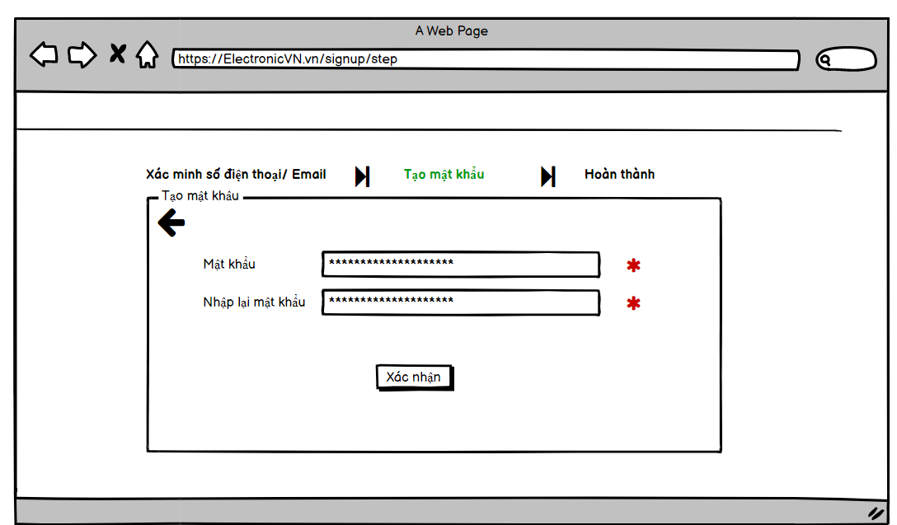

|  |  |  |  |  |
| --- | --- | --- | --- | --- |
| **Item** | | **Type** | **Data** | **Description** |
| Mật khẩu | | Textbox – String(50) |  | Trường dành cho người dùng nhập mật khẩu |
| Xác nhận mật khẩu | | Textbox – String(50) |  | Trường dành cho người dùng nhập lại mật khẩu |
| Xác nhận | | Button |  | Nút dành cho người dùng hoàn thành bước đăng ký |
| **Screen Actions** | | | | |
| **Action Name** | **Description** | | **Success** | **Failure** |
| Xác nhận | Người dùng ấn nút “Xác nhận”. Hệ thống kiểm tra mã xác minh. | | Màn hình chuyển đến trang hoàn thành đăng ký | Lỗi xảy ra nếu “Mật khẩu” không đúng định dạng. Hiển thị thông báo “Mật khẩu phải có ít nhất 8 kí tự, chứa kí tự hoa, số và không chứa kí tự đặc biệt”. Hệ thống hiển thị ở trang hiện tại.  Lỗi xảy ra nếu “Mật khẩu” để trống. Hiển thị thông báo “Hãy nhập mật khẩu”. Hệ thống hiển thị ở trang hiện tại.  Lỗi xảy ra “Mật khẩu nhập lại” không trùng khớ với mật khẩu. Hệ thống hiển thị thông báo “Mật khẩu không trùng khớp”. Hệ thống hiển thị ở trang hiện tại. |

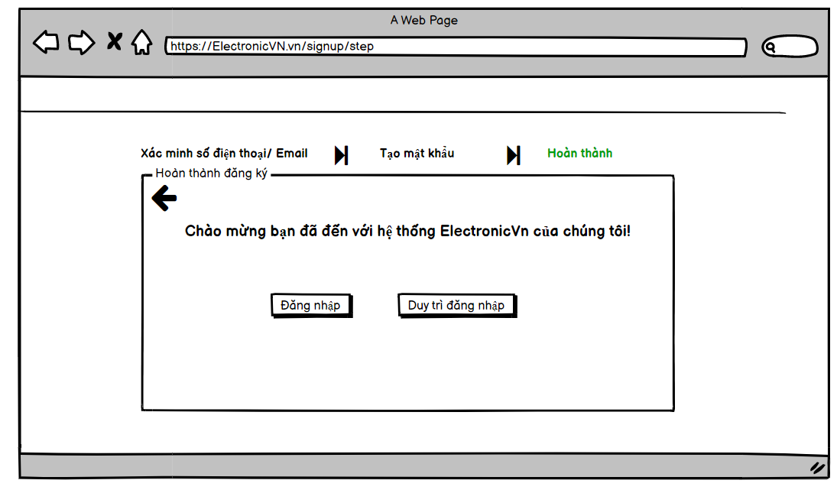

|  |  |  |  |  |
| --- | --- | --- | --- | --- |
| **Item** | | **Type** | **Data** | **Description** |
| Đăng nhập | | Button |  | Nút dành cho người dùng đăng nhập lại vào hệ thống |
| Duy trì đăng nhập | | Button |  | Nút dành cho người dùng đăng nhập tự động và đến trang chủ |
| **Screen Actions** | | | | |
| **Action Name** | **Description** | | **Success** | **Failure** |
| Đăng nhập | Người dùng ấn nút “Đăng nhập” Hệ thống chuyển đến trang Đăng nhập | | Màn hình chuyển đến trang Đăng nhập |  |
| Duy trì đăng nhập | Người dùng ấn nút “Duy trì đăng nhập” Hệ thống chuyển đến trang chủ của người dùng | | Màn hình chuyển đến trang chủ người dùng |  |

* + 1. 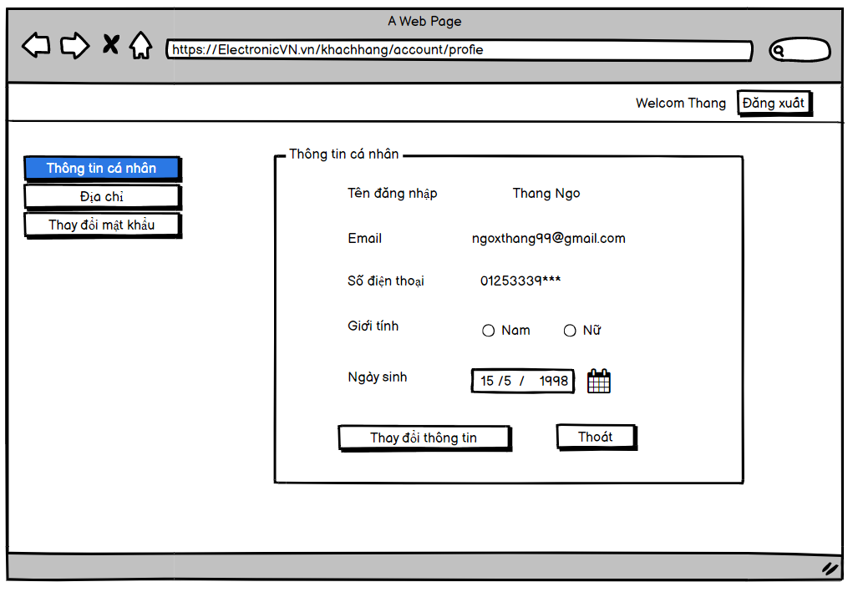**Xem chi tiết thông tin cá nhân**

|  |  |  |  |  |  |
| --- | --- | --- | --- | --- | --- |
| **Screen** | Xem chi tiết thông tin cá nhân | | | | |
| **Description** | Cho phép Khách hàng xem tất cả các thông tin của mình như: Tên đăng nhập, Email, Số điện thoại, Giới tính, Ngày sinh | | | | |
| **Screen Access** | Khách hàng sau khi **Đăng nhập** chọn Menu **Thông tin cá nhân** | | | | |
| **Screen Content** | | | | | |
| **Item** | **Type** | **Data** | | **Description** | |
| Tên đăng nhập | Label-String (50) |  | | Hiển thị Tên đăng nhập | |
| Số điện thoại | Label – String (20) |  | | Hiển thị Số điện thoại liên lạc của Sinh viên | |
| Giới tính | Radio |  | | Hiển thị Giới tính của Khách hàng | |
| Email | Label-String (100) |  | | Hiển thị Thư điện tử | |
| Ngày sinh | Label-Datetime |  | | Hiển thị ngày tháng năm sinh | |
| Thoát | Button |  | | Quay trở lại trang chủ | |
| Thay đổi thông tin | Button |  | | Khách hàng kích vào khi muốn chỉnh sửa thôn tin | |
| **Screen Actions** | | | | | |
| **Action Name** | **Description** | | **Success** | | **Failure** |
| Thoát | Người dùng kích nút “Thoát” khi đã xem xong thông tin và không muốn chỉnh sửa gì thêm. | | Màn hình hiển thị trang trước đó. | | Khi có lỗi kết nối cơ sở dữ liệu -> Hiển thị thông báo “Lỗi kết nối cơ sở dữ liệu”.  Màn hình vẫn hiển thị trang hiện tại. |
| Cập nhật thông tin cá nhân | Người dùng kích nút “Cập nhật thông tin cá nhân” hệ thống sẽ chuyển sang trang chỉnh sửa thông tin cá nhân | | Màn hình hiển thị form chỉnh sửa thông tin cá nhân. | | Khi có lỗi kết nối cơ sở dữ liệu -> Hiển thịthông báo “Lỗi kết nối cơ sở dữ liệu”.  Màn hình vẫn hiển thị trang hiện tại. |

* + 1. 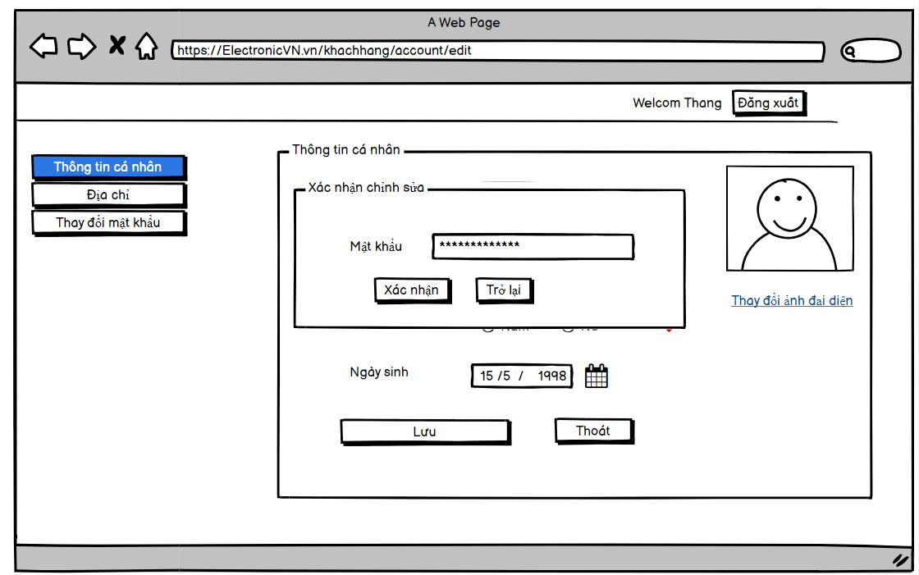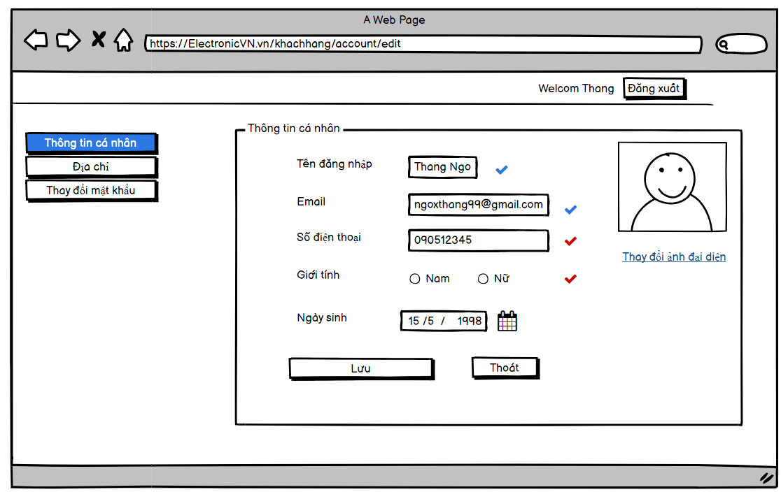 **Chỉnh sửa thông tin cá nhân**

|  |  |  |  |  |  |
| --- | --- | --- | --- | --- | --- |
| **Screen** | Chỉnh sửa chi tiết thông tin cá nhân | | | | |
| **Description** | Cho phép Khách hàng chỉnh sửa tất cả các thông tin của mình như: Tên đăng nhập, Email, Số điện thoại, Giới tính, Ngày sinh | | | | |
| **Screen Access** | Sinh viên sau khi **đăng nhập** chọn Menu **Thông tin cá nhân** và chọn **Thay đổi thông tin cá nhân** | | | | |
| **Screen Content** | | | | | |
| **Item** | **Type** | **Data** | | **Description** | |
| Tên đăng nhập | Label-String (50) |  | | Hiển thị tên đăng nhập | |
| Số điện thoại | Textfield – String (20) |  | | Ô nhập Số điện thoại liên lạc của Khách hàng | |
| Giới tính | Radio |  | | Chọn Giới tính của Khách hàng | |
| Email | Textfield -String (100) |  | | Ô nhập Thư điện tử | |
| Ngày sinh | Textfield -Datetime |  | | Chọn ngày tháng năm sinh | |
| Thay đổi ảnh đại diện | Link |  | | Khách hàng chọn khi muốn thay đổi ảnh đại diện | |
| Thoát | Button |  | | Quay trở lại trang chủ | |
| Lưu | Button |  | | Khách hàng kích vào khi muốn lưu chỉnh sửa thông tin | |
| **Screen Actions** | | | | | |
| **Action Name** | **Description** | | **Success** | | **Failure** |
| Thoát | Khách hàng kích nút “Thoát” khi đã xem xong thông tin và không muốn chỉnh sửa gì thêm. | | Màn hình hiển thị trang trước đó. | | Khi có lỗi kết nối cơ sở dữ liệu -> Hiển thị thông báo “Lỗi kết nối cơ sở dữ liệu”.  Màn hình vẫn hiển thị trang hiện tại. |
| Chỉnh sửa | Khách hàng kích nút “Lưu” hệ thống sẽ hiển thị một popup yêu cầu nhập mật khẩu.  Khách hàng nhập mật khẩu sau đó kích nút “Xác nhận” thì hệ thống tiến hành kiểm tra mật khẩu và nếu đúng thì tiến hành cập nhật thông tín cá nhân vào cơ sở dữ liệu. | | Màn hình quay lại trang hiển thị chi tiết thông tin cá nhân. | | Khi người dùng để trống ô Số điện thoại-> Hiển thị thông báo “Vui lòng nhập số điện thoại”  Khi nhập vào ô Số điện thoại sai định dạng số điện thoại->  Hiển thị thông báo “Vui lòng nhập số điện thoại đúng định dạng”  Khi người dùng để trống ô Email-> Hiển thị thông báo “Vui lòng nhập email”  Khi nhập vào ô Email sai định dạng số điện thoại->  Hiển thị thông báo “Vui lòng nhập email đúng định dạng”  Khi người dùng để trống ô Ngày Sinh-> Hiển thị thông báo “Vui lòng nhập Ngày Sinh”  Khi nhập vào ô Ngày Sinh sai định dạng ngày dd/MM/YYYY->  Hiển thị thông báo “Vui lòng nhập ngày sinh đúng định dạng dd/MM/YYYY”  Khi mật khẩu sai thì đưa ra thông báo “mật khẩu sai” và trở lại popup nhập mật khẩu để khách hàng nhập lại mật khẩu.  Khi có lỗi kết nối cơ sở dữ liệu -> Hiển thị thông báo “Lỗi kết nối cơ sở dữ liệu”.  Màn hình vẫn hiển thị trang hiện tại. |
| Trở lại | Khách hàng kích vào nút trở lại khi muốn trở lại trang chỉnh sửa thông tin | | Mà hình hiển thị trang chỉnh sửa thông tin | | Khi có lỗi kết nối cơ sở dữ liệu -> Hiển thị thông báo “Lỗi kết nối cơ sở dữ liệu”.  Màn hình vẫn hiển thị trang hiện tại. |

* + 1. **Xem, thêm, chỉnh sửa địa chỉ, thiết lập địa chỉ mặc định:**
       1. 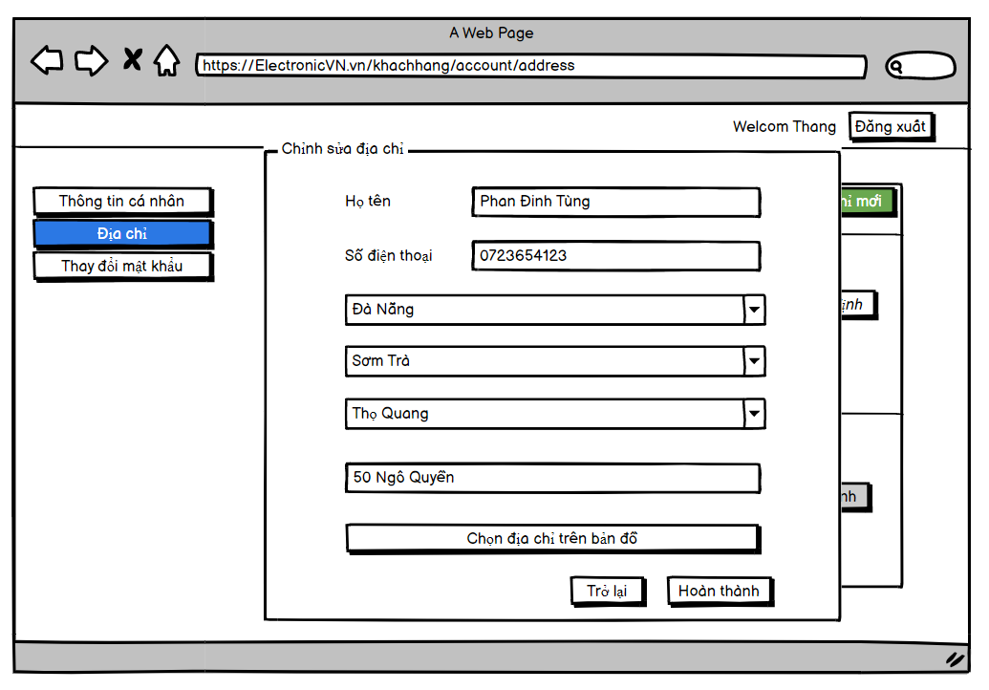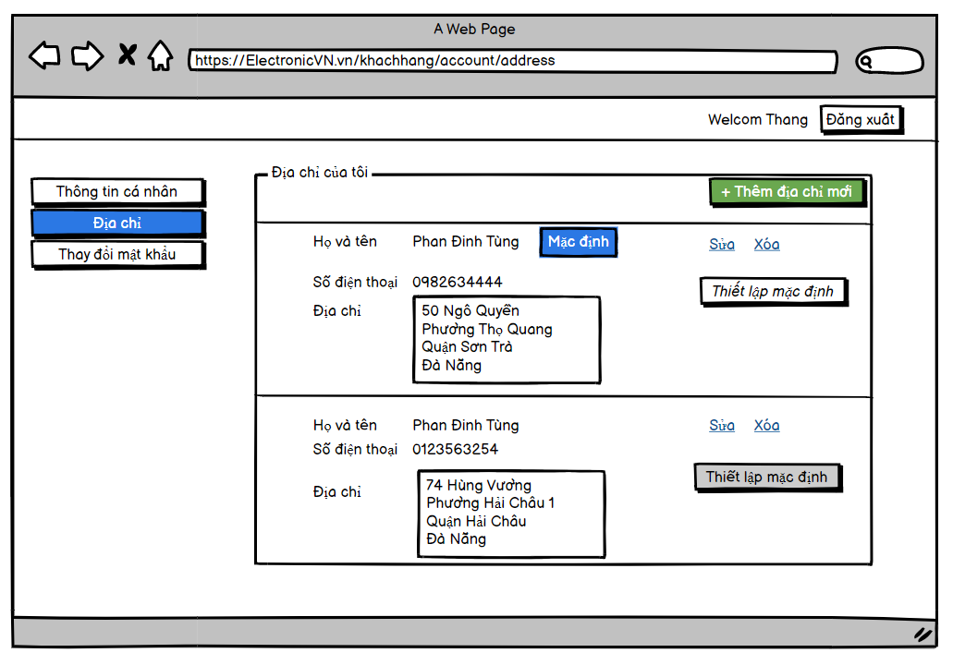**Chỉnh sửa địa chỉ**

|  |  |  |  |  |  |
| --- | --- | --- | --- | --- | --- |
| **Screen** | | Chỉnh sửa, Xóa địa chỉ. Thiết lập địa chỉ mặc định | | | |
| **Description** | | | Cho phép Khách hàng chỉnh sửa địa chỉ | | |
| **Screen Access** | | | Khách hàng sau khi ấn vào nút sửa | | |
| **Screen Content** | | | | | |
| **Item** | | | **Type** | **Data** | **Description** |
| Họ tên | | | Textbox – String(50) |  | Trường dành cho Khách hàng nhập họ tên |
| Số điện thoại | | | Textbox – String(20) |  | Trường dành cho Khách hàng nhập số điện thoại |
| Tỉnh/ Thành phố | | | ComboBox |  | ComboBox dành cho Khách hàng chọn Tỉnh/ Thành phố |
| Huyện/ Quận | | | ComboBox |  | ComboBox dành cho Khách hàng chọn Huyện/ Quận |
| Xã/ Phường | | | ComboBox |  | ComboBox dành cho Khách hàng chọn Xã/ Phường |
| Số nhà | | | Textbox – String(50) |  | Trường dành cho Khách hàng nhập số nhà, tên đường |
| Chọn địa chỉ | | | Button |  | Nút dành cho Khách hàng muốn chọn địa chỉ trên bản đồ |
| Trở lại | | | Button |  | Nút dành cho Khách hàng muốn trở về trang địa chỉ |
| Hoàn thành | | | Button |  | Nút dành cho Khách hàng muốn lưu địa chỉ |
| **Screen Actions** | | | | | |
| **Action Name** | **Description** | | | **Success** | **Failure** |
| Trở lại | Khi khách hàng không muốn chỉnh sửa địa chỉ và muốn trở lại trang địa chỉ | | | Màn hình chuyển đến trang hiển thị địa chỉ của khách hàng |  |
| Chỉnh sửa địa chỉ | Khách hàng ấn nút “Hoàn thành” sau khi đã chỉnh sửa hết các thông tin. Hệ thống sẽ chuyển lưu địa chỉ đã chỉnh sửa | | | Màn hình hiện trở về lại trang địa chỉ của khách hàng | Lỗi xảy ra nếu như trường số điện thoại không đúng với định dạng số điện thoại hoặc để trống, đưa ra thông báo “Số điện thoại không hợp lệ” và trở về trang tiếp tục chỉnh sửa địa chỉ. |

* + - 1. 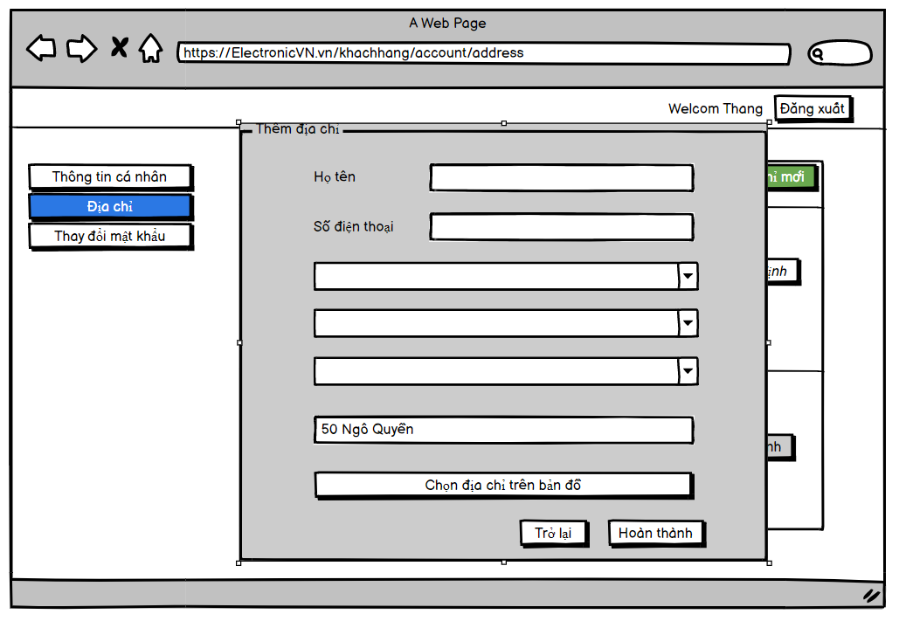**Thêm địa chỉ**

|  |  |  |  |  |  |
| --- | --- | --- | --- | --- | --- |
| **Screen** | | Thêm địa chỉ | | | |
| **Description** | | | Cho phép Khách hàng thêm địa chỉ | | |
| **Screen Access** | | | Khách hàng sau khi ấn vào nút sửa | | |
| **Screen Content** | | | | | |
| **Item** | | | **Type** | **Data** | **Description** |
| Họ tên | | | Textbox – String(50) |  | Trường dành cho Khách hàng nhập họ tên |
| Số điện thoại | | | Textbox – String(20) |  | Trường dành cho Khách hàng nhập số điện thoại |
| Tỉnh/ Thành phố | | | ComboBox |  | ComboBox dành cho Khách hàng chọn Tỉnh/ Thành phố |
| Huyện/ Quận | | | ComboBox |  | ComboBox dành cho Khách hàng chọn Huyện/ Quận |
| Xã/ Phường | | | ComboBox |  | ComboBox dành cho Khách hàng chọn Xã/ Phường |
| Số nhà | | | Textbox – String(50) |  | Trường dành cho Khách hàng nhập số nhà, tên đường |
| Chọn địa chỉ | | | Button |  | Nút dành cho Khách hàng muốn chọn địa chỉ trên bản đồ |
| Trở lại | | | Button |  | Nút dành cho Khách hàng muốn trở về trang địa chỉ |
| Hoàn thành | | | Button |  | Nút dành cho Khách hàng muốn lưu địa chỉ |
| **Screen Actions** | | | | | |
| **Action Name** | **Description** | | | **Success** | **Failure** |
| Trở lại | Khi khách hàng không muốn thêm địa chỉ và muốn trở lại trang địa chỉ | | | Màn hình chuyển đến trang hiển thị địa chỉ của khách hàng |  |
| Thêm địa chỉ | Khách hàng ấn nút “Hoàn thành” sau khi chọn hết đầy đủ các thông tin. Hệ thống sẽ chuyển lưu địa chỉ đã thêm | | | Màn hình hiện trở về lại trang địa chỉ của khách hàng | Lỗi xảy ra nếu như trường số điện thoại không đúng với định dạng số điện thoại hoặc để trống, đưa ra thông báo “Số điện thoại không hợp lệ” và trở về trang tiếp tục chỉnh sửa địa chỉ. |

* + - 1. 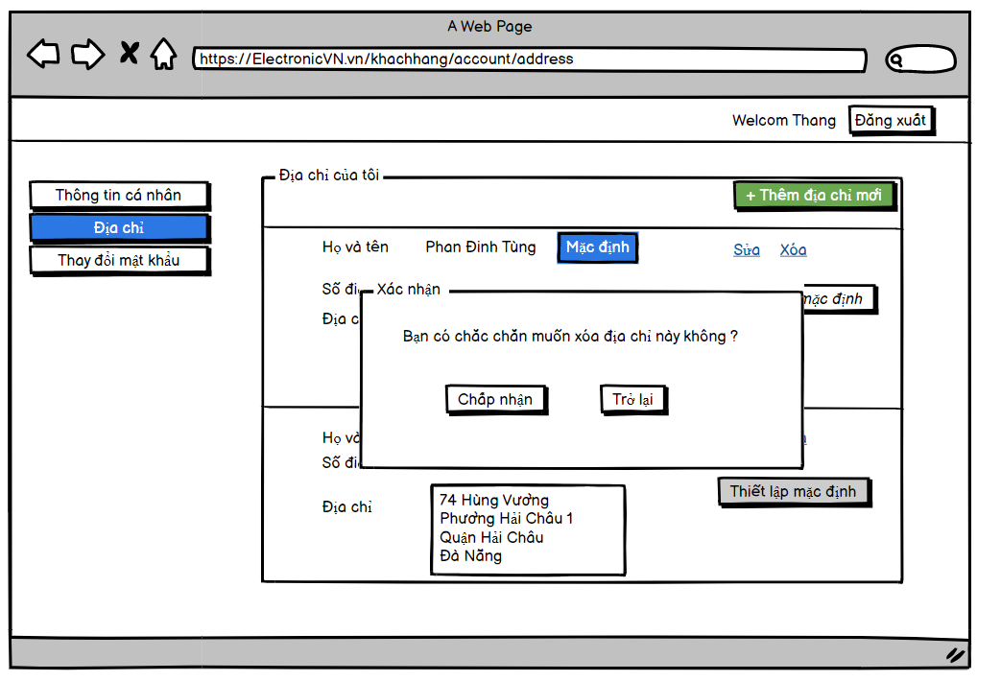**Xóa, Thiết lập địa chỉ mặc định**

|  |  |  |  |  |  |
| --- | --- | --- | --- | --- | --- |
| **Screen** | | Xóa, Thiết lập địa chỉ mặc định | | | |
| **Description** | | | Cho phép Khách hàng xóa địa chỉ hoặc thiết lập địa chỉ mặc định | | |
| **Screen Access** | | | Khách hàng sau khi ấn vào nút sửa | | |
| **Screen Content** | | | | | |
| **Item** | | | **Type** | **Data** | **Description** |
| Xóa | | | Button |  | Nút dành cho khách hàng muốn xóa địa chỉ |
| Thiết lập mặc định | | | Button |  | Nút dành cho khách hàng muốn Thiết lập địa chỉ mặc định |
| Trở lại | | | Button |  | Nút dành cho Khách hàng muốn trở lại trang địa chỉ |
| **Screen Actions** | | | | | |
| **Action Name** | **Description** | | | **Success** | **Failure** |
| Trở lại | Khách hàng ấn nút “Trở lại” khi Khách hàng không muốn xóa địa chỉ và muốn trở lại trang địa chỉ | | | Màn hình chuyển đến trang hiển thị địa chỉ của Khách hàng |  |
| Xóa địa chỉ | Khách hàng ấn nút “Chấp nhận” khi quyết định xóa địa chỉ | | | Màn hình hiện trở về lại trang địa chỉ của Khách hàng |  |
| Thiết lập địa chỉ mặc định | Khách hàng ấn nút “Thiết lập mặc định” khi muốn thiết lập địa chỉ mặc định | | | Màn hình hiện trở về lại trang địa chỉ của Khách hàng |  |

* + 1. 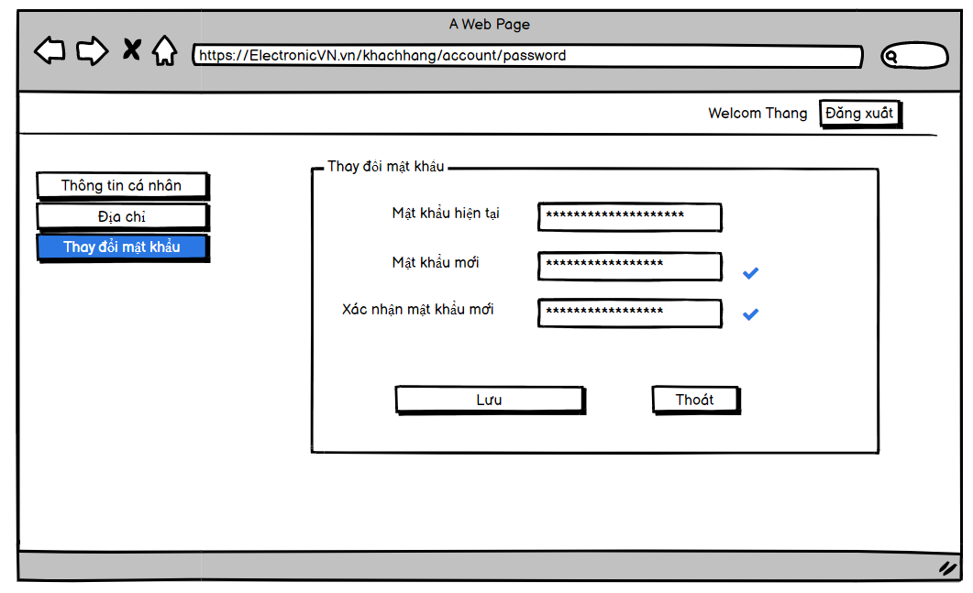**Thay đổi mật khẩu**

|  |  |  |  |  |  |
| --- | --- | --- | --- | --- | --- |
| **Screen** | | Thay đổi mật khẩu | | | |
| **Description** | | | Cho phép Khách hàng thay đổi mật khẩu tài khoản | | |
| **Screen Access** | | | Khách hàng sau khi ấn vào nút thay đổi mật khẩu | | |
| **Screen Content** | | | | | |
| **Item** | | | **Type** | **Data** | **Description** |
| Mật khẩu hiện tại | | | Textbox – String(50) |  | Trường dành cho Khách hàng nhập mật khẩu hiện tại |
| Mật khẩu mới | | | Textbox – String(50) |  | Trường dành cho Khách hàng nhập mật khẩu mới |
| Xác nhận mật khẩu mới | | | Textbox – String(50) |  | Trường dành cho Khách hàng nhập lại mật khẩu mới |
| Lưu | | | Button |  | Nút dành cho Khách hàng muốn lưu mật khẩu |
| Thoát | | | Button |  | Nút dành cho Khách hàng muốn trở về trang chủ |
| **Screen Actions** | | | | | |
| **Action Name** | **Description** | | | **Success** | **Failure** |
| Thoát | Khi Khách hàng ấn nút “Thoát”. Hệ thống trở về Trang chủ | | | Màn hình chuyển đến trang chủ của Khách hàng |  |
| Thay đổi mật khẩu | Khách hàng sau khi đã nhập đầy đủ 3 trường thì ấn nút “Lưu” để thay đổi mật khẩu. Hệ thống sẽ chuyển lưu mật khẩu đã chỉnh sữa | | | Màn hình trở về trang thay đổi mật khẩu | Lỗi xảy ra nếu mật khẩu cũ của Khách hàng không đúng với cơ sở dữ liệu. Hiển thị thống báo “Mật khẩu cũ không đúng”.  Lỗi xảy ra nếu để trống bất kì trường nào . Hiển thị thông báo “Không được để trống mật khẩu”  Lỗi xảy ra nếu mật khẩu mới không đúng định dạng. Hiển thị thống báo “Mật khẩu phải chưa ít nhất 8 kí tự, chứa ít nhất 1 kí tự hoa, một số và không chứa kí tự đặc biệt”  Lỗi xảy ra nếu mật khẩu nhập lại không trùng khớp. Hiển thị thông báo “Không trùng khớp mật khẩu”  Khi có lỗi kết nối cơ sở dữ liệu -> Hiển thị thông báo “Lỗi kết nối cơ sở dữ liệu”.  Màn hình vẫn hiển thị trang hiện tại. |